北师大实验幼儿园第二届“白玉兰”

教师趣味运动会圆满举办
2026年5月23日，在北师大实验幼儿园党政领导的重视和关心之下，由幼儿园工会策划组织的“蒙养百十年 运动正当年”第二届“白玉兰”教师趣味运动会如期举行。本次运动会以幼儿园文化象征“白玉兰”为精神内核，旨在践行“童心育人、匠心工作、悦心生活”的发展理念，集团在京七个园所和总部共589名教职工齐聚赛场，在趣味运动中释放活力、凝聚合力。
各园队伍身着特色队服依次入场，7种鲜明的队服色彩展现出不同团队的昂扬风貌。开幕式上，幼儿园总园长夏华颖发表致辞，她表示，白玉兰“洁白高雅、坚韧向阳”的特质，对应着幼儿教师“既有春风化雨的温柔，也有昂扬向上的力量”的职业形象，举办本次运动会正是希望大家暂时放下日常保教工作的忙碌，在轻松的趣味项目中舒展身心、加深情谊，将运动中激发的活力转化为未来工作的动力。随后，全体教职工共同展示“啦啦操”，整齐的动作、饱满的状态拉开了运动会的序幕。
本次运动会共设置7项个人项目与5项团队项目，项目趣味、挑战兼而有之，充分考验教职工的身体协调、应变能力、配合默契，耐力坚持等素质和能力。比赛中，啦啦队的欢呼声、加油声此起彼伏，运动员专注拼搏，全力冲刺精彩演绎，充分展现了北师大实幼教职工团结进取、蓬勃向上的团队氛围，也成为本次运动会最亮丽的注脚。
赛场边，一抹抹醒目的白色身影始终默默守候，这是来自主动放弃参赛机会的10名“白玉兰”志愿者，她们身着统一马甲，分散在编发绳、面部彩绘、检录机动等各个岗位，为运动会全程保驾护航。待活动落下帷幕，她们又悄然留下，做好收整，直至一切恢复如初。她们用一个个忙碌的背影，为这场盛会添上了一抹温暖和保障。
赛程结束，现场公布比赛成绩并颁发了个人奖项，团队奖项的奖杯、奖牌和奖品。幼儿园党委书记杜军在闭幕致辞中向所有取得优异成绩的参与者表示祝贺，向为运动会顺利举办付出努力的工作人员表示感谢。她指出，本次运动会的意义不仅在于决出胜负名次，更在于加深了各园区教职工之间的联结，增强了整个教师团队的向心力；希望大家能将赛场上的活力与团结精神带回工作岗位，继续以饱满的状态服务好每一个孩子、支撑好每一个伙伴，共同打造更有温度、更有凝聚力的幼教家园。
本次“白玉兰”教师趣味运动会在轻松欢乐的氛围中圆满落幕。活动不仅为教职工提供了舒缓压力、展现风采的平台，更进一步强化了北师大实验幼儿园的团队凝聚力，为后续各项保教工作的高质量开展注入了新的活力。

·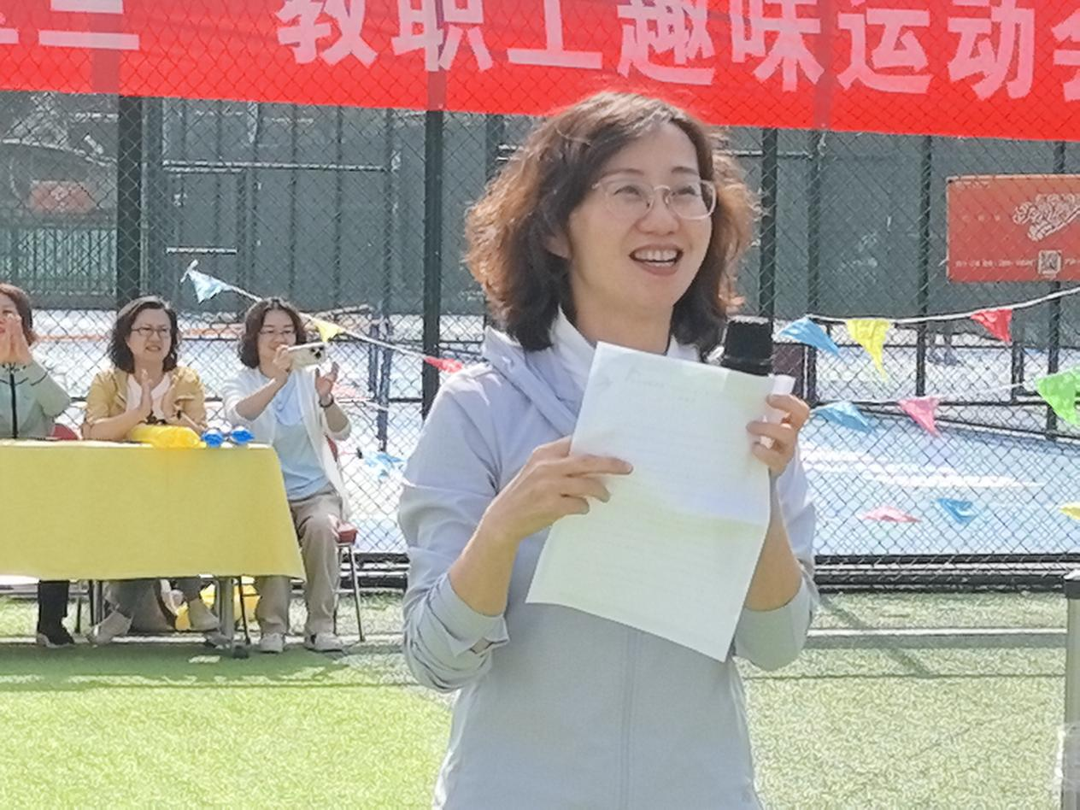
幼儿园总园长夏华颖为运动会致开幕词
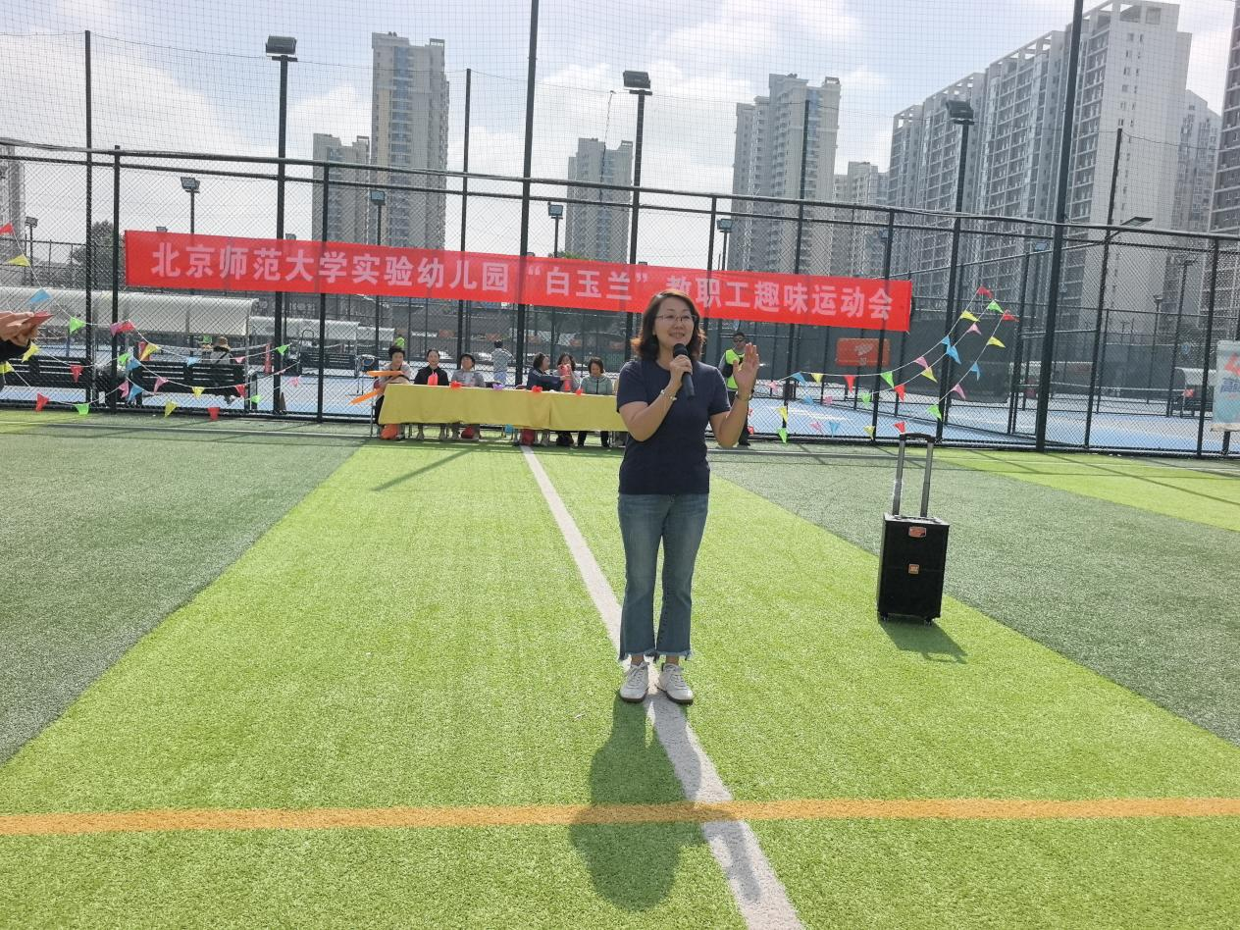
幼儿园工会主席邱守宣布运动会正式开幕
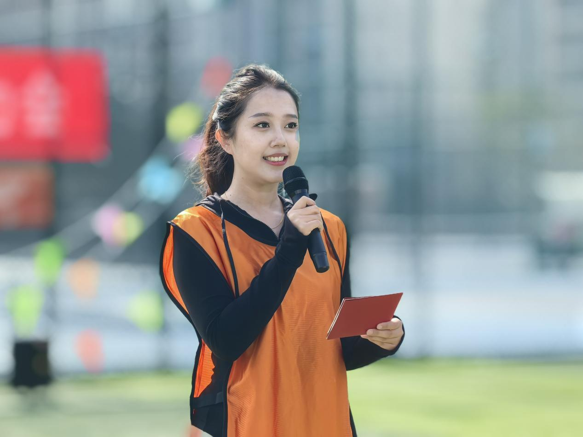青年教师彭之炜主持整场赛事，串场互动点燃现场
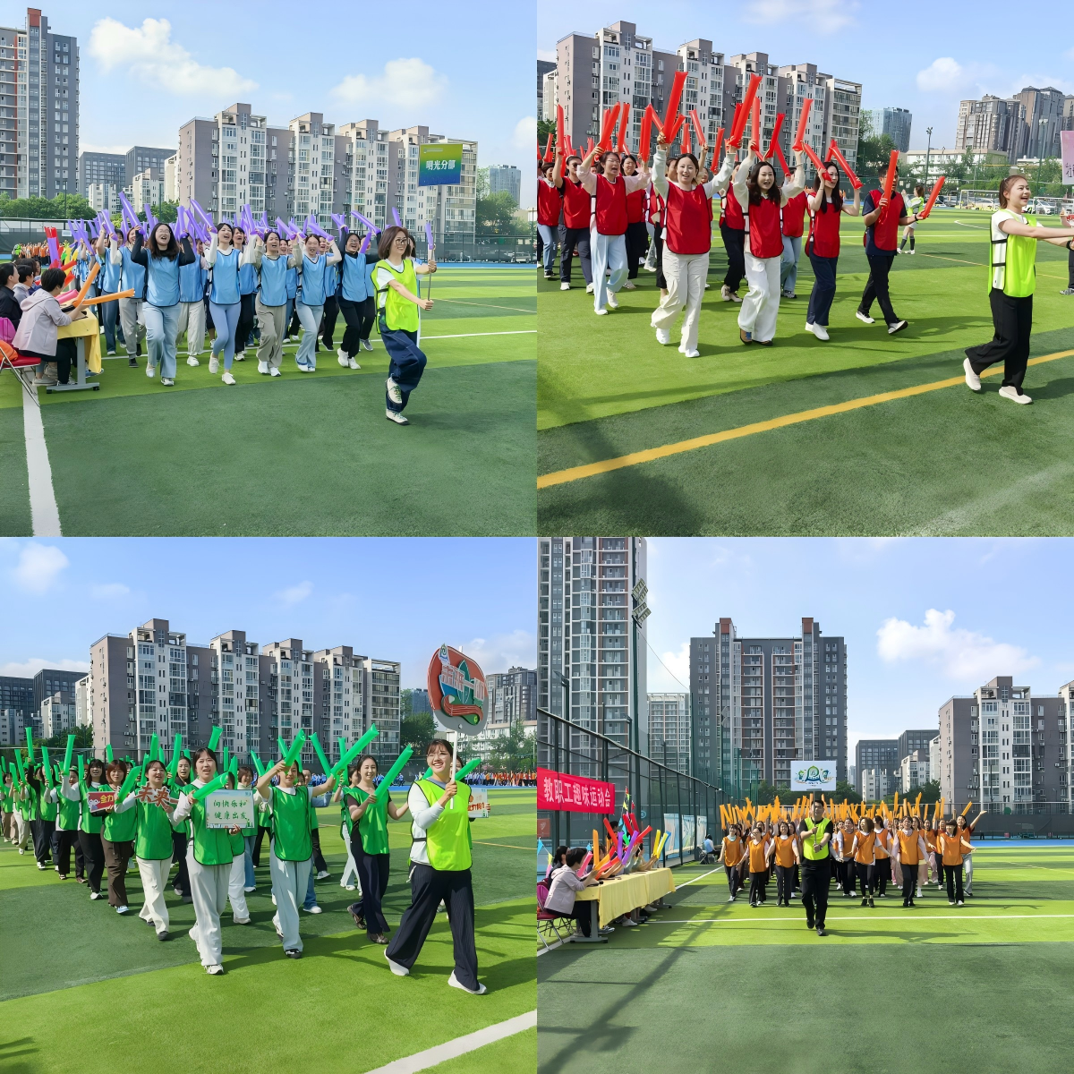
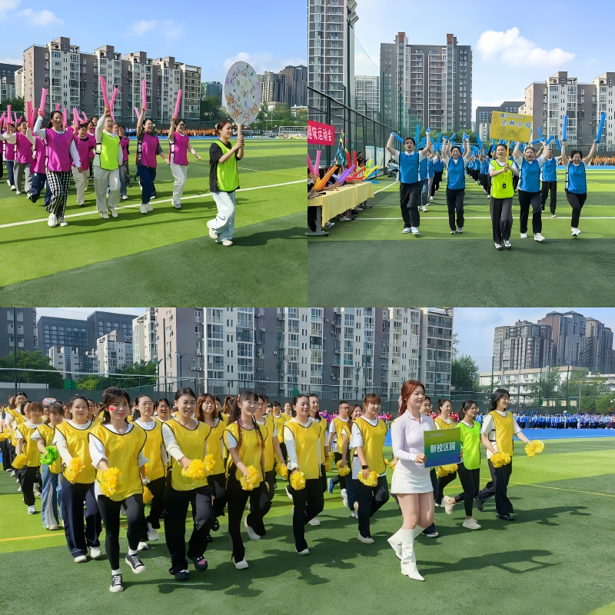
超燃入场式
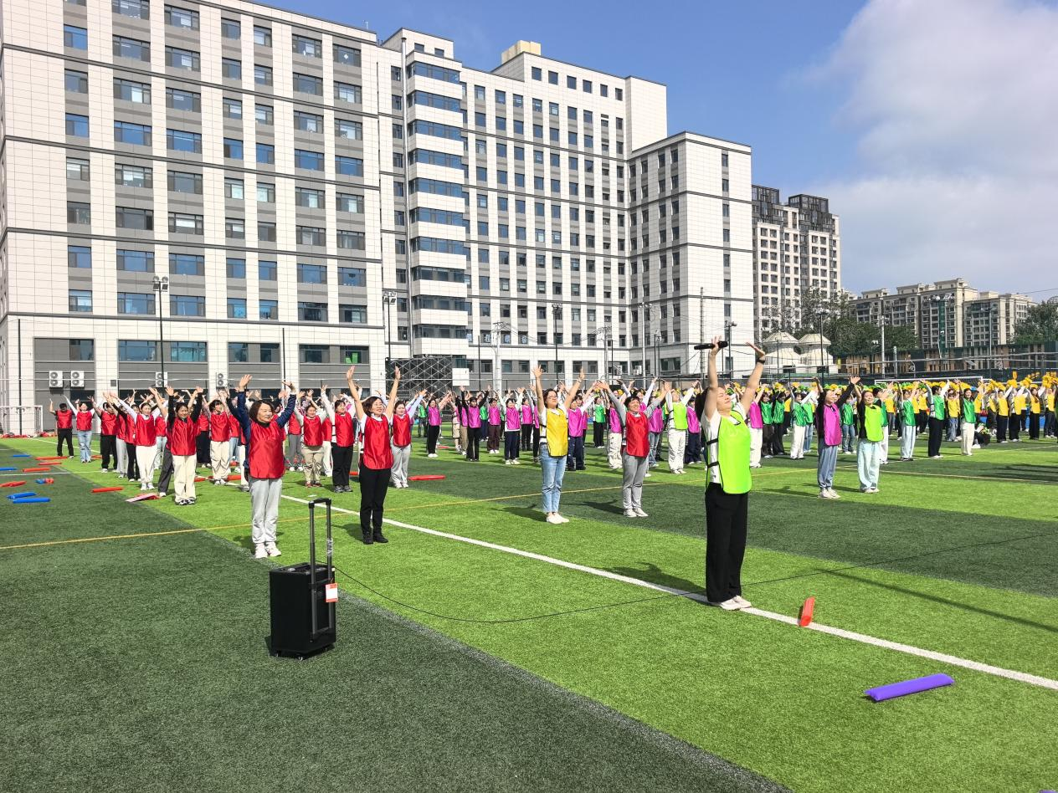
c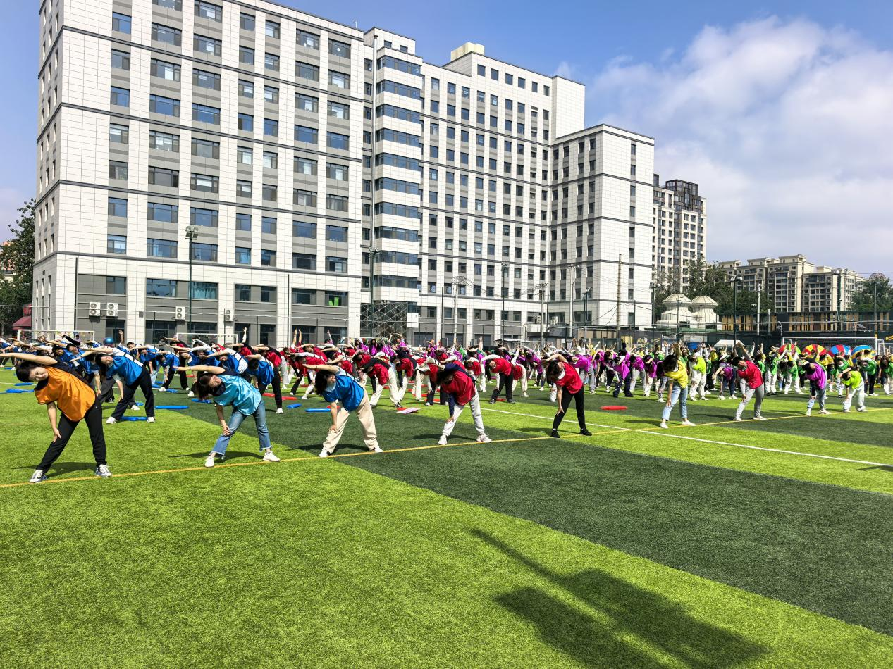
赛前啦啦操伸展

团体项目精彩纷呈
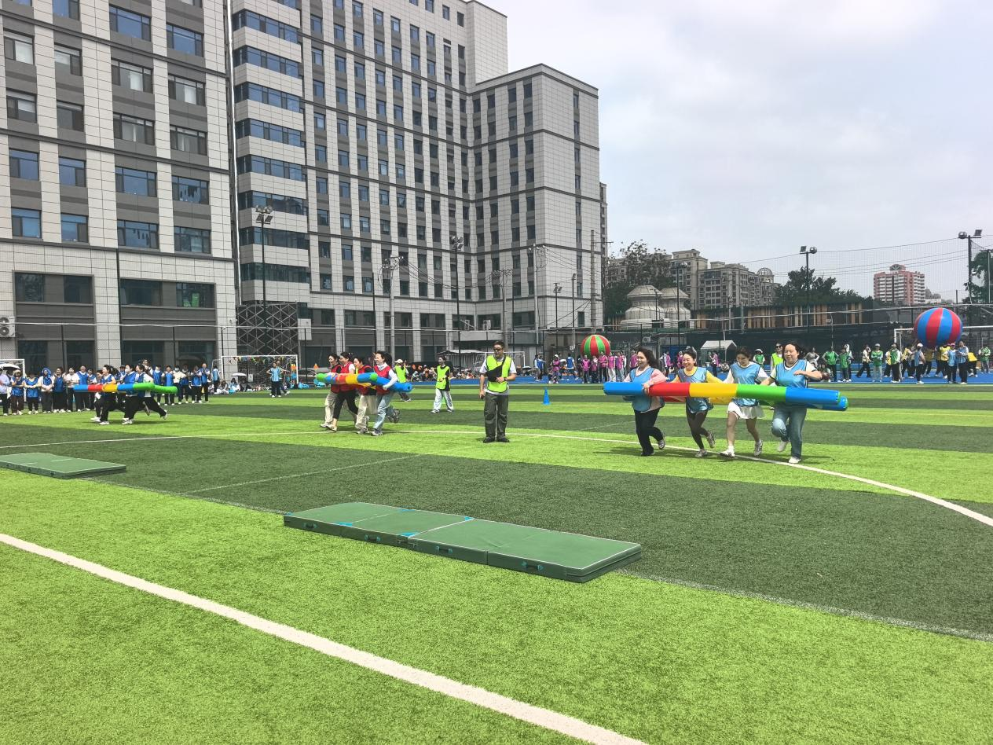
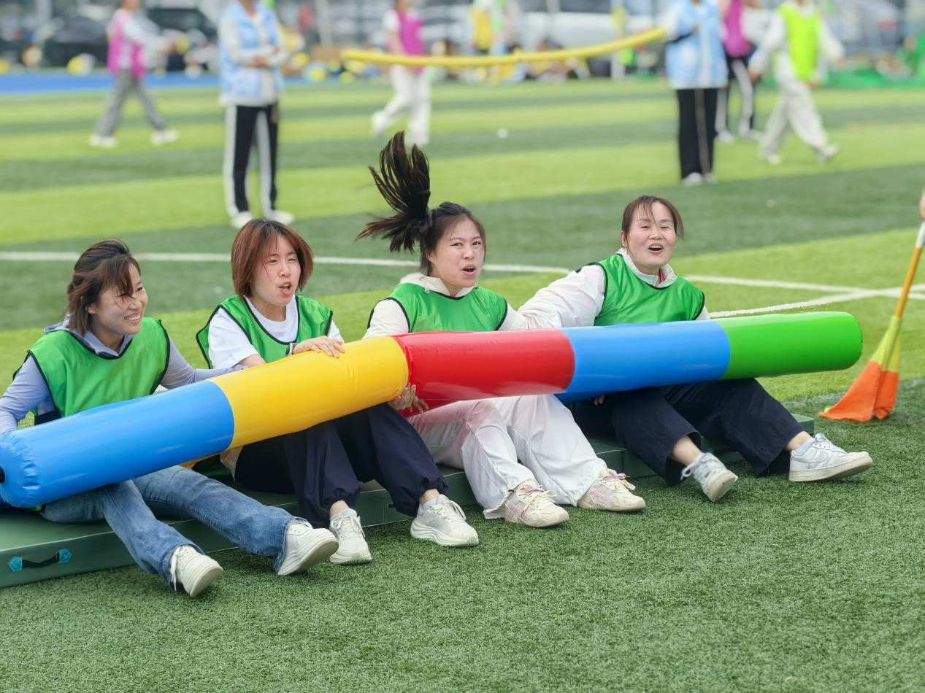
云梯漫步

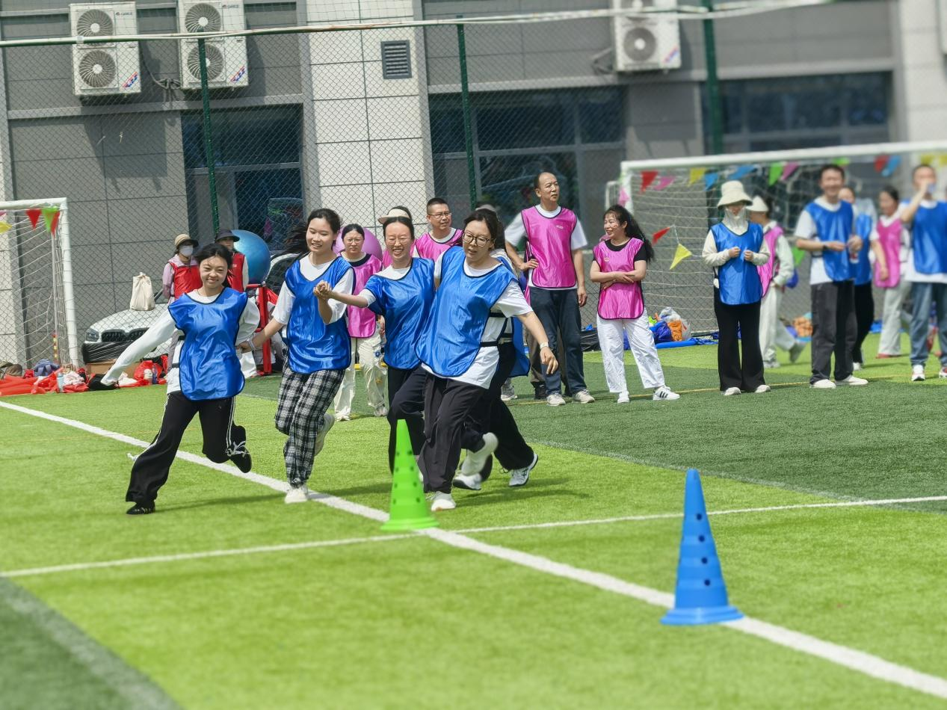
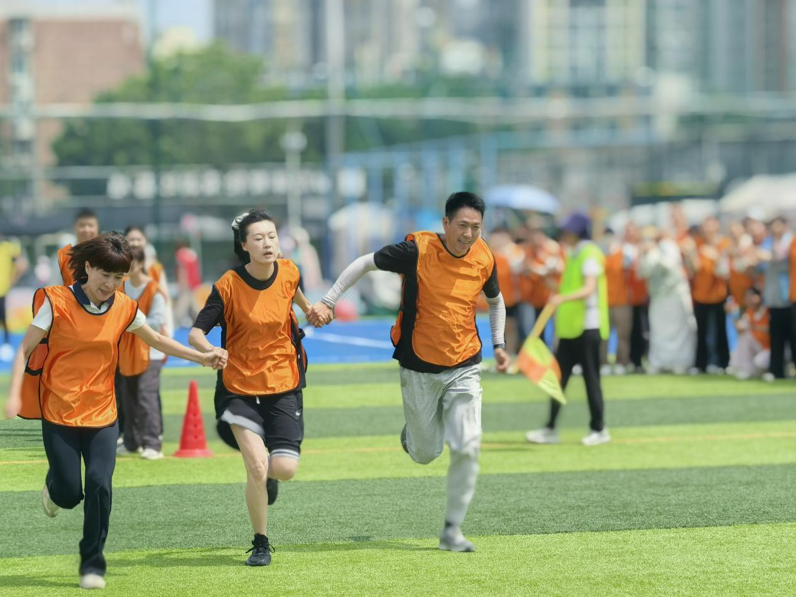
滚雪球
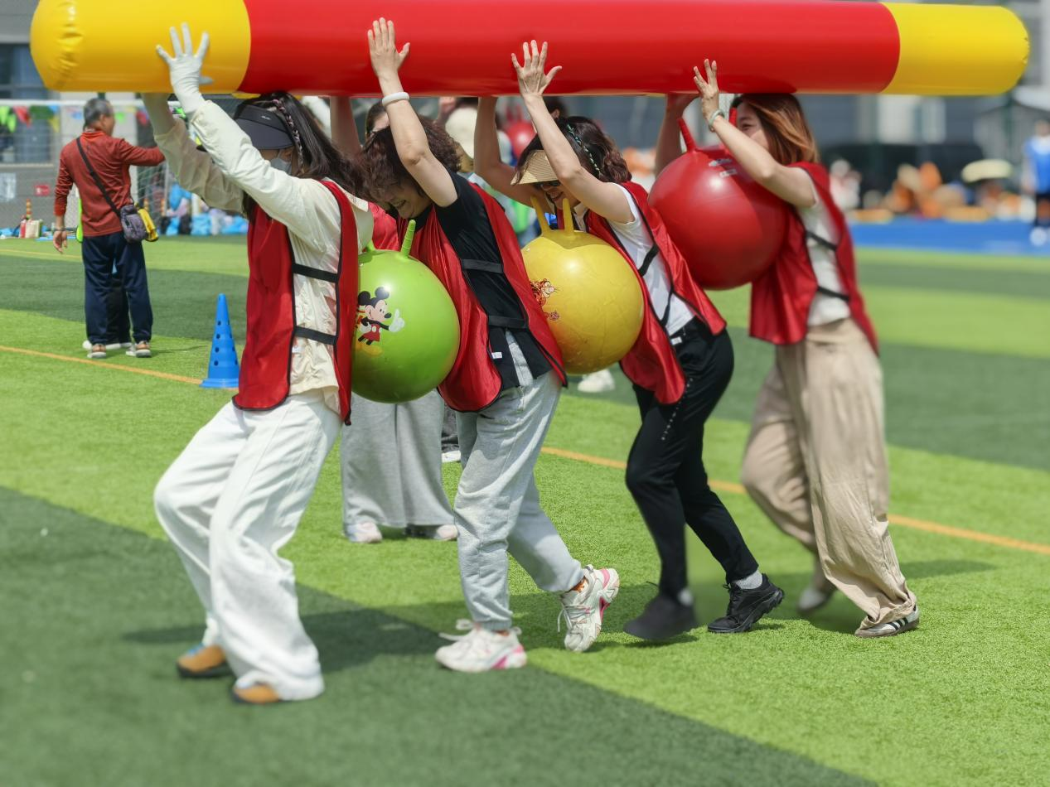

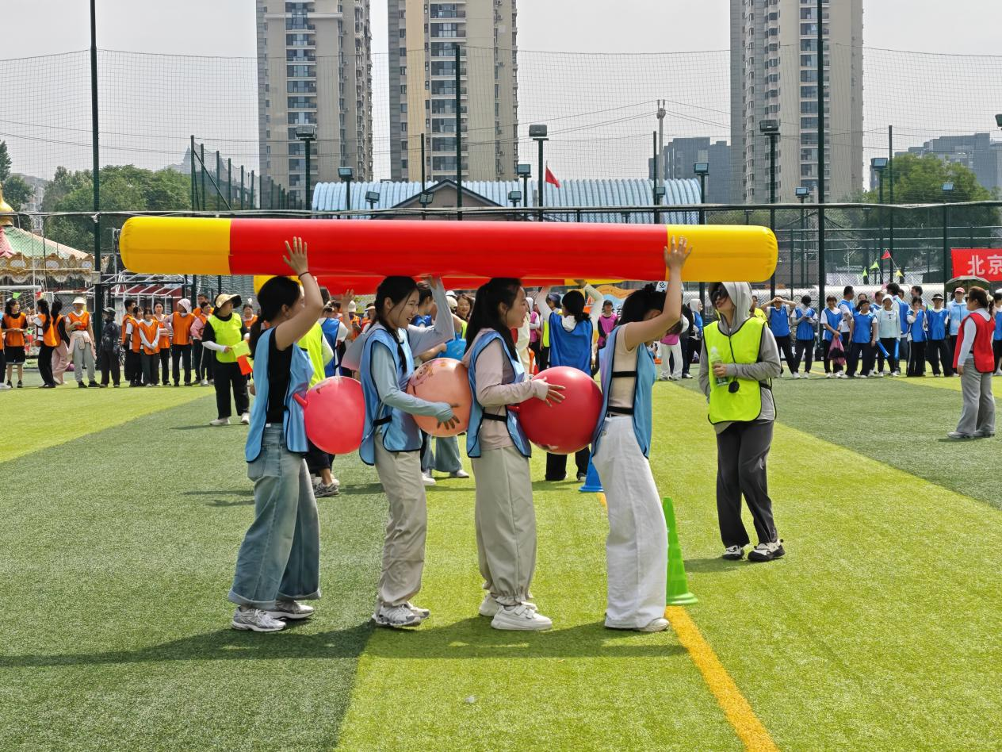
砥砺前行
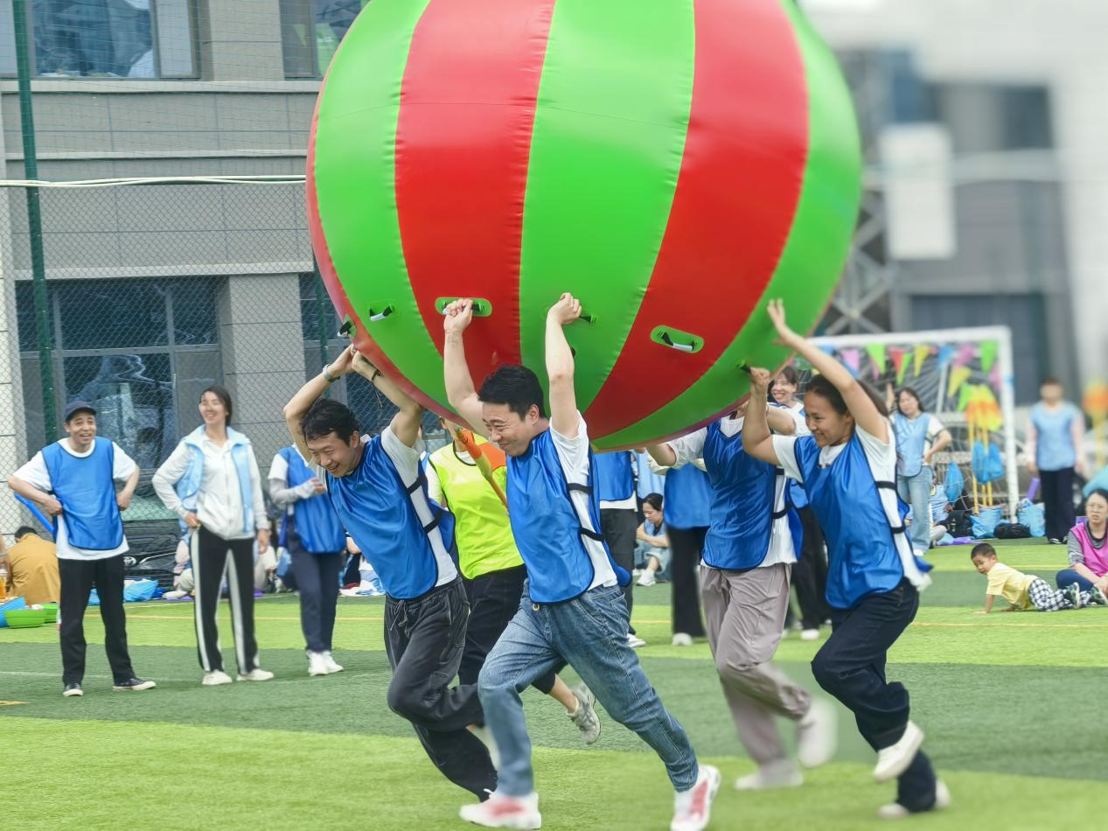
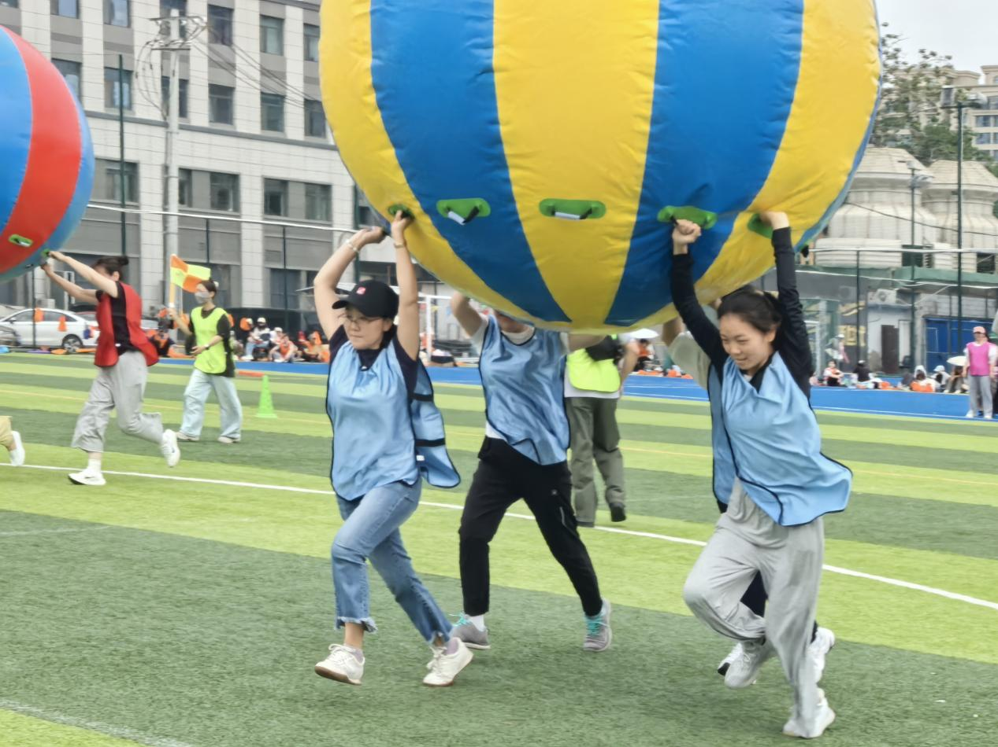
运转乾坤
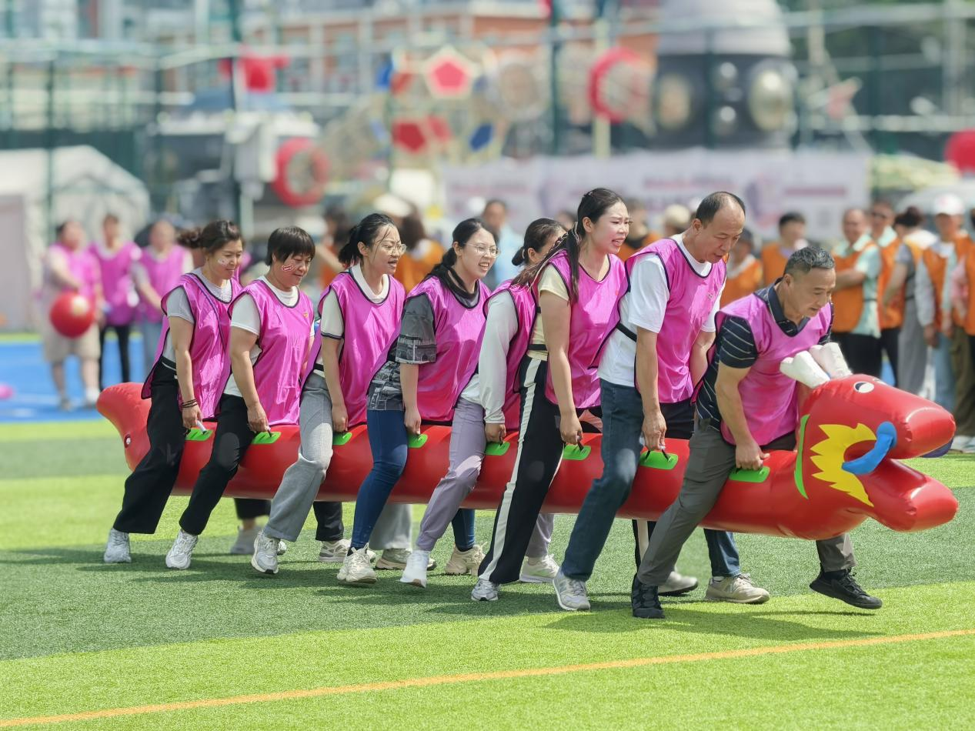
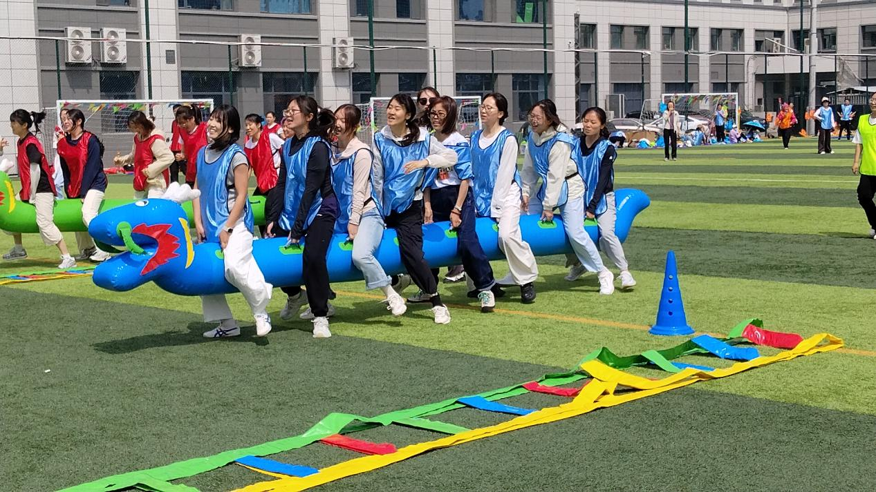

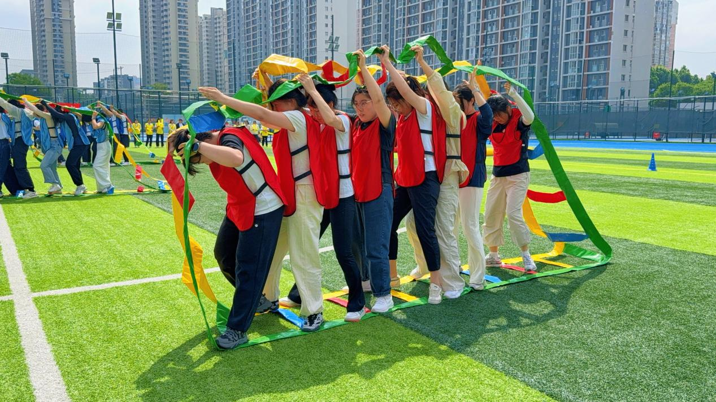
毛毛虫大比拼

个人项目激烈角逐
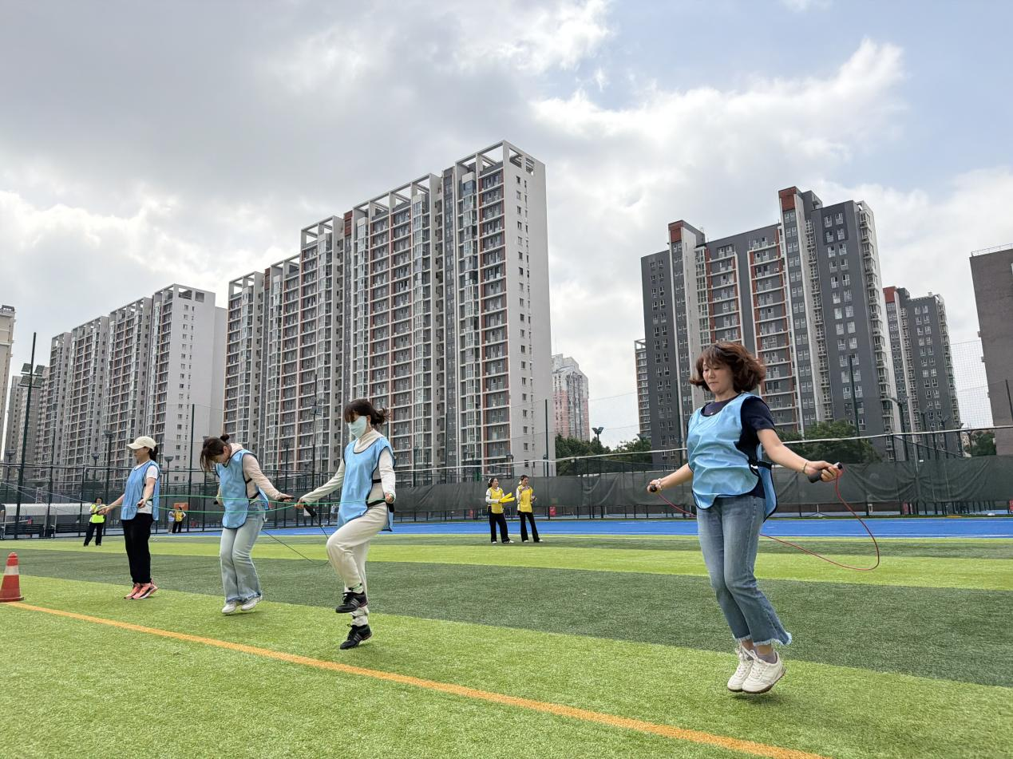

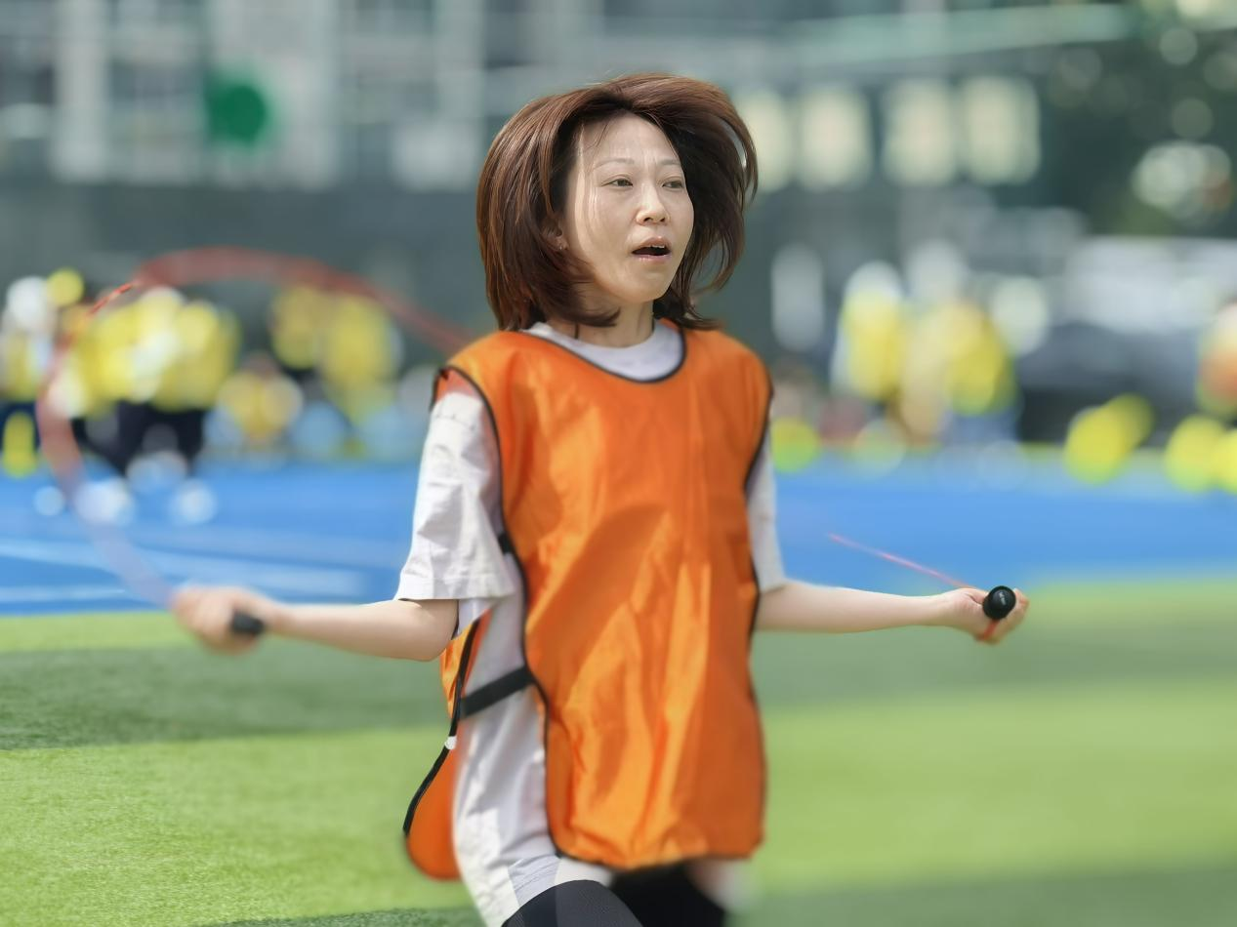
30秒跳绳
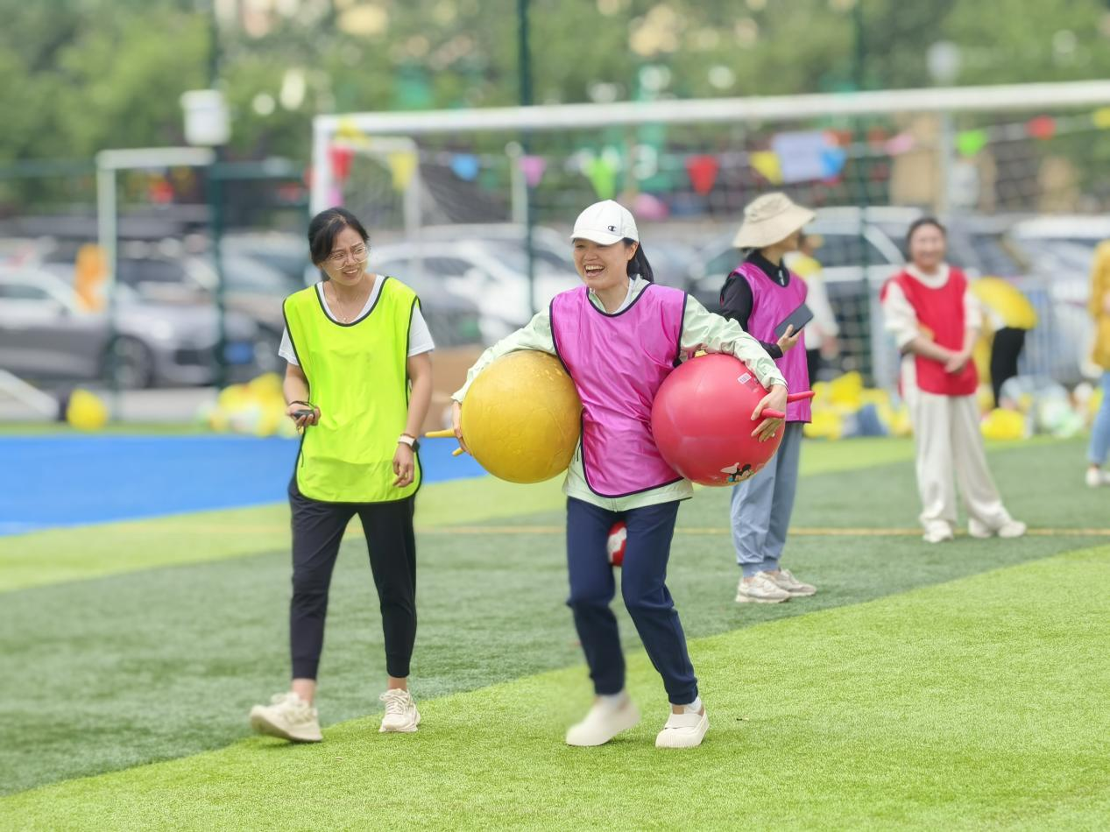
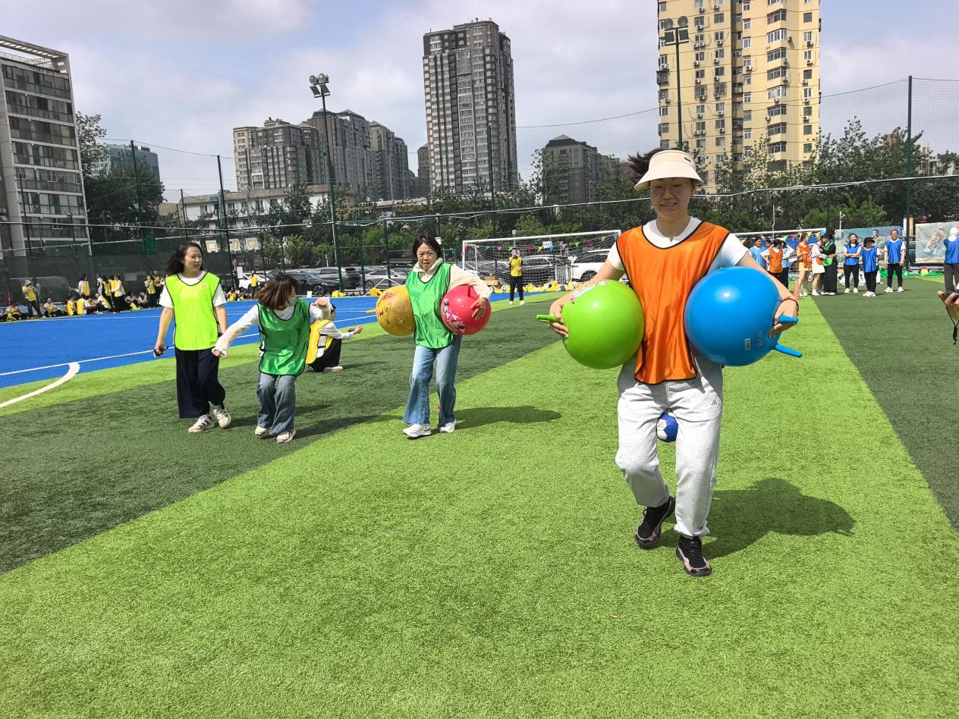
夹球行进​
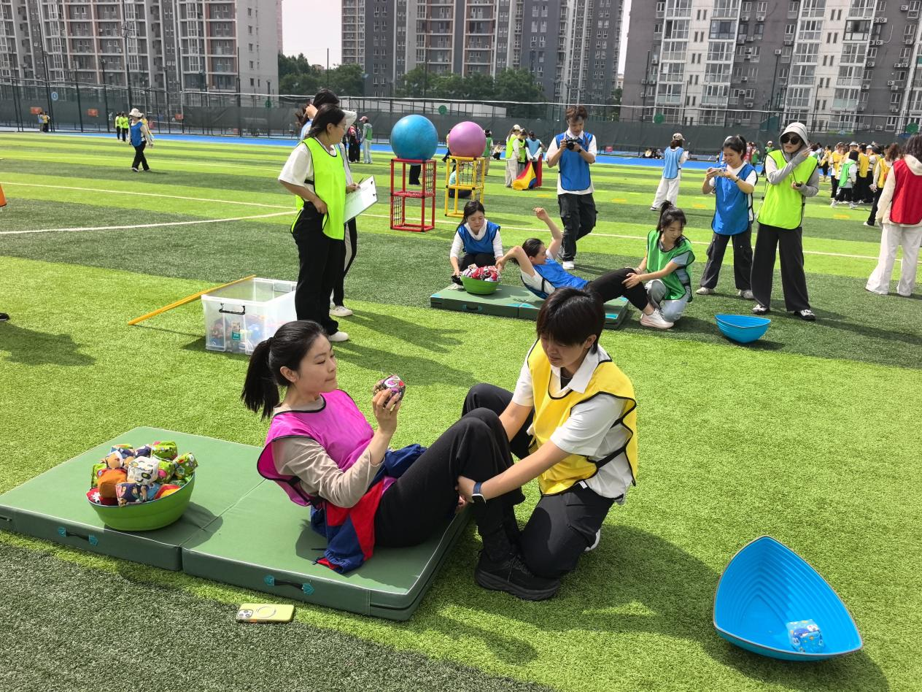
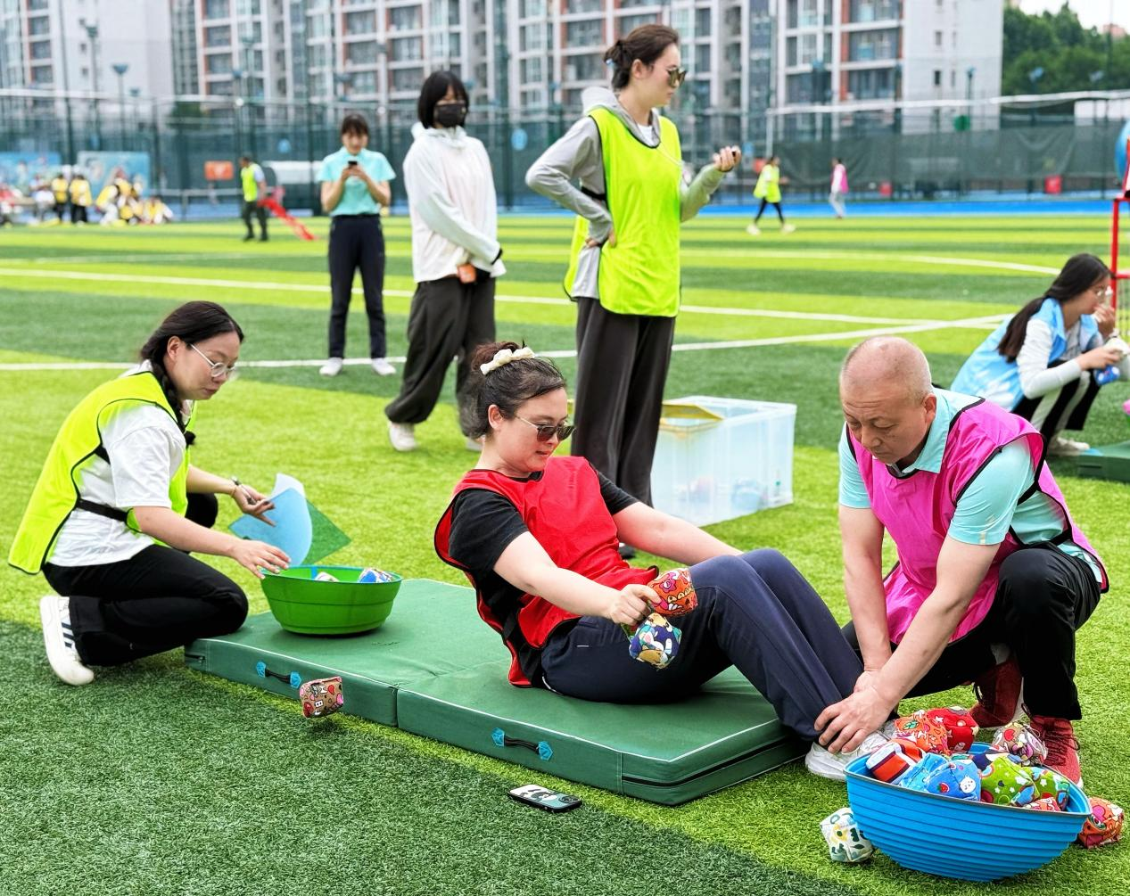
仰卧起坐投沙包​
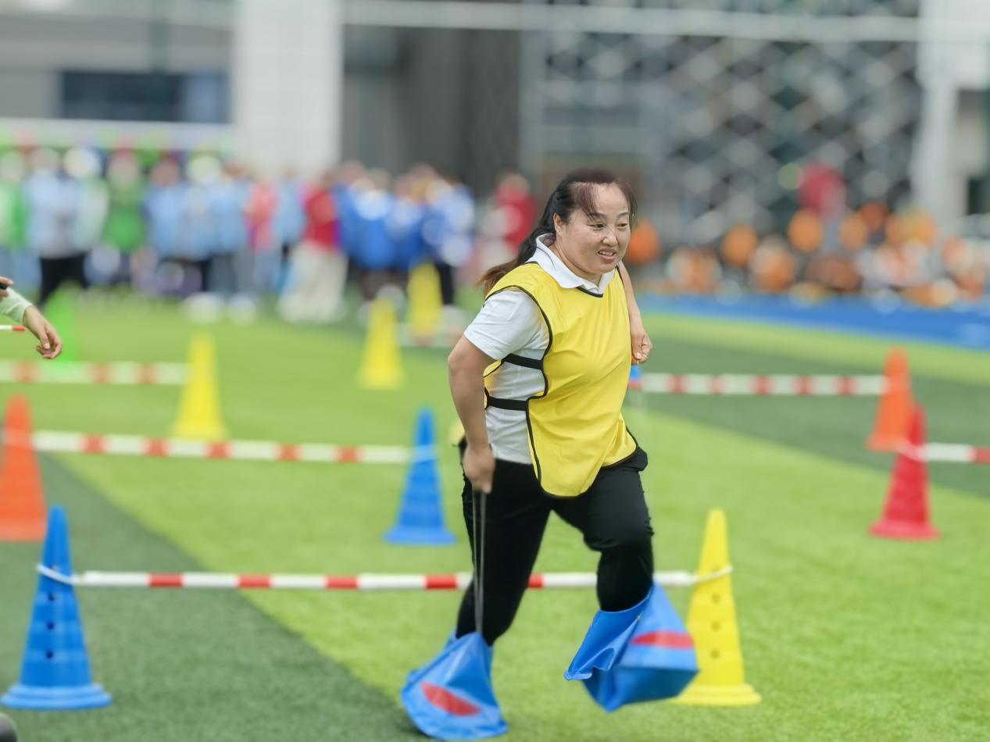
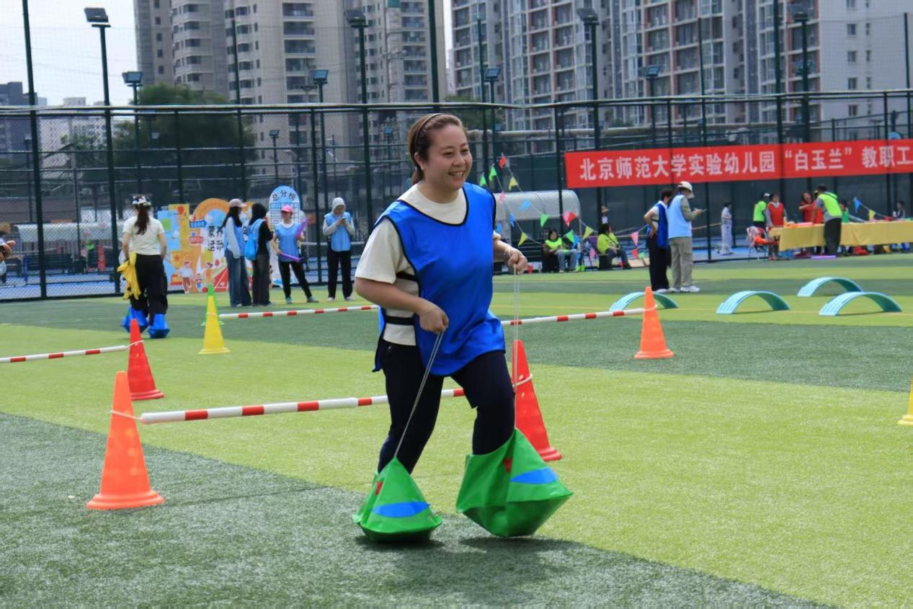
穿大鞋过障碍
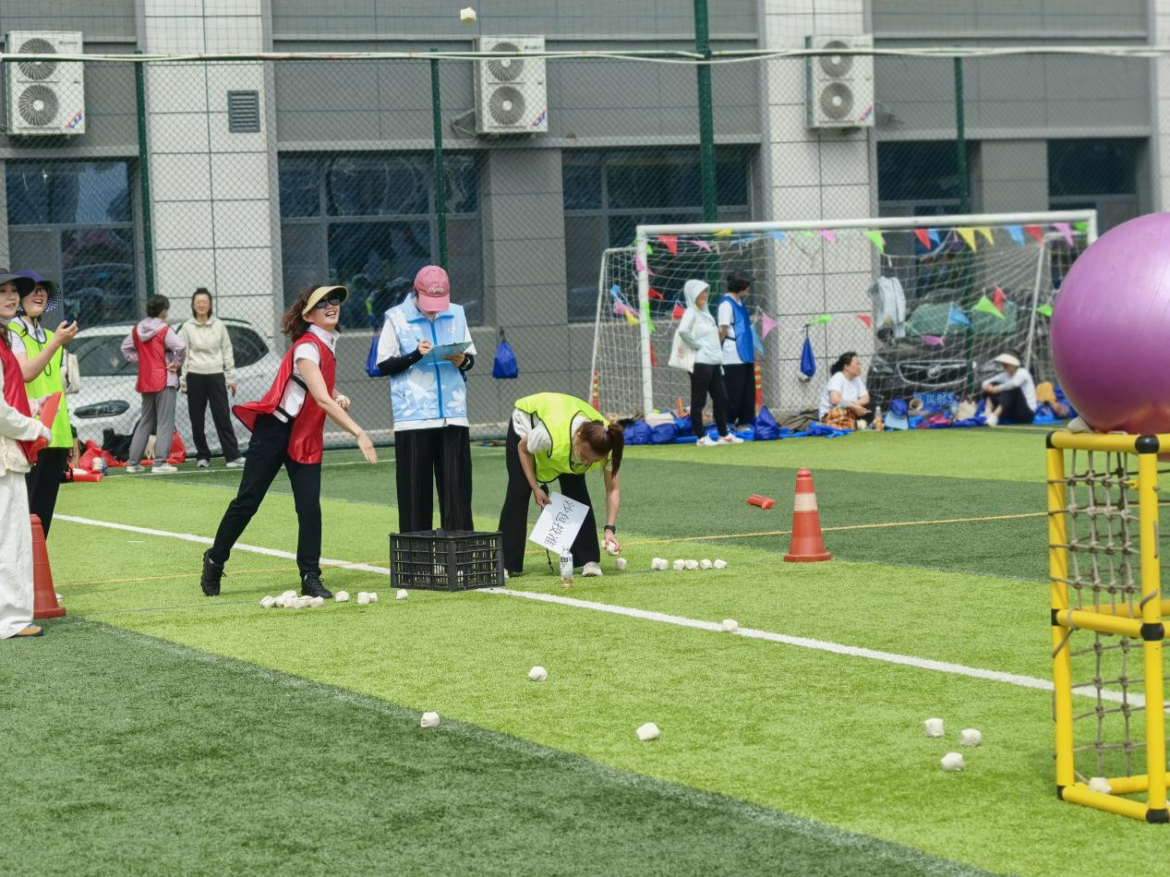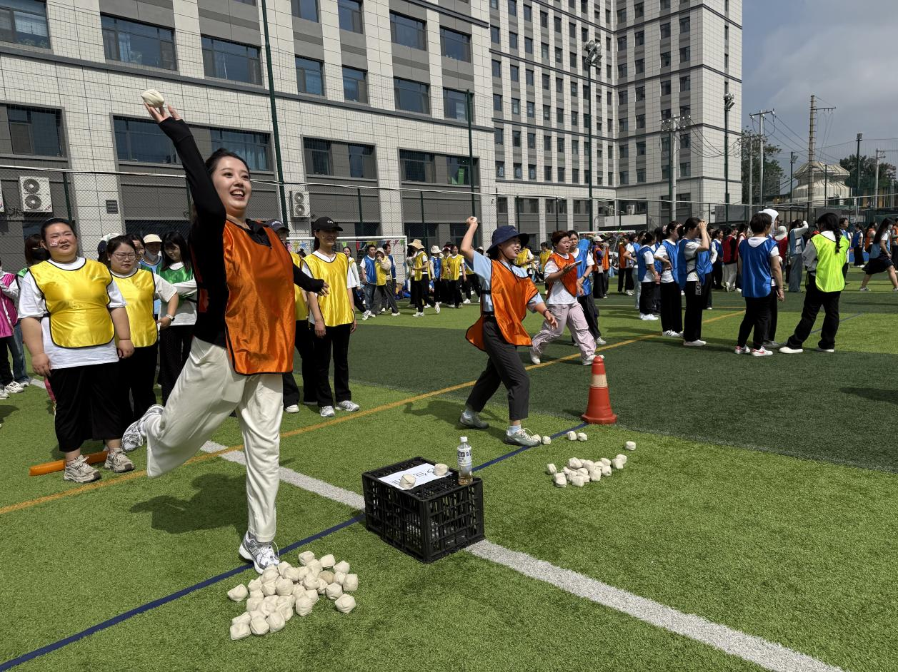
沙包投准
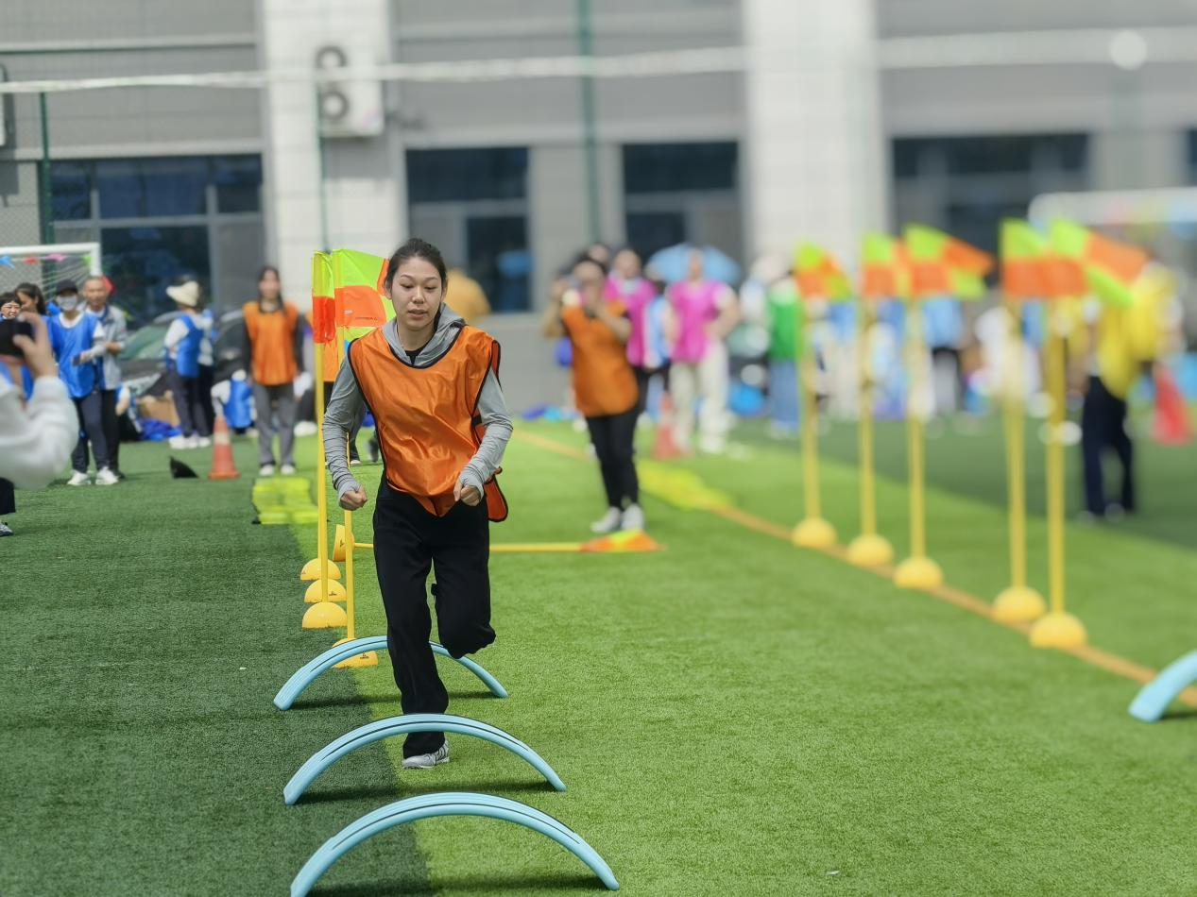​
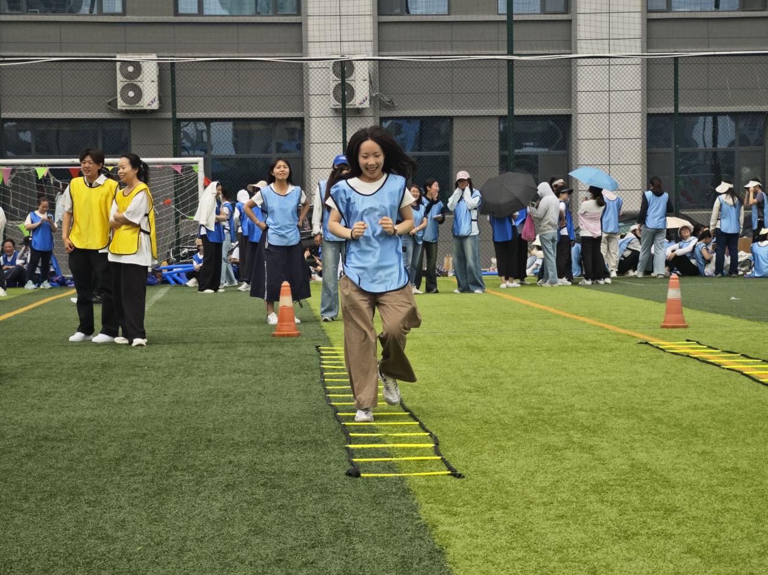
跑跳挑战赛
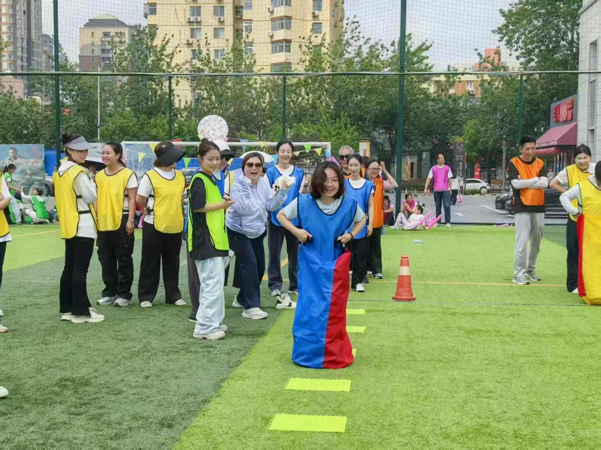
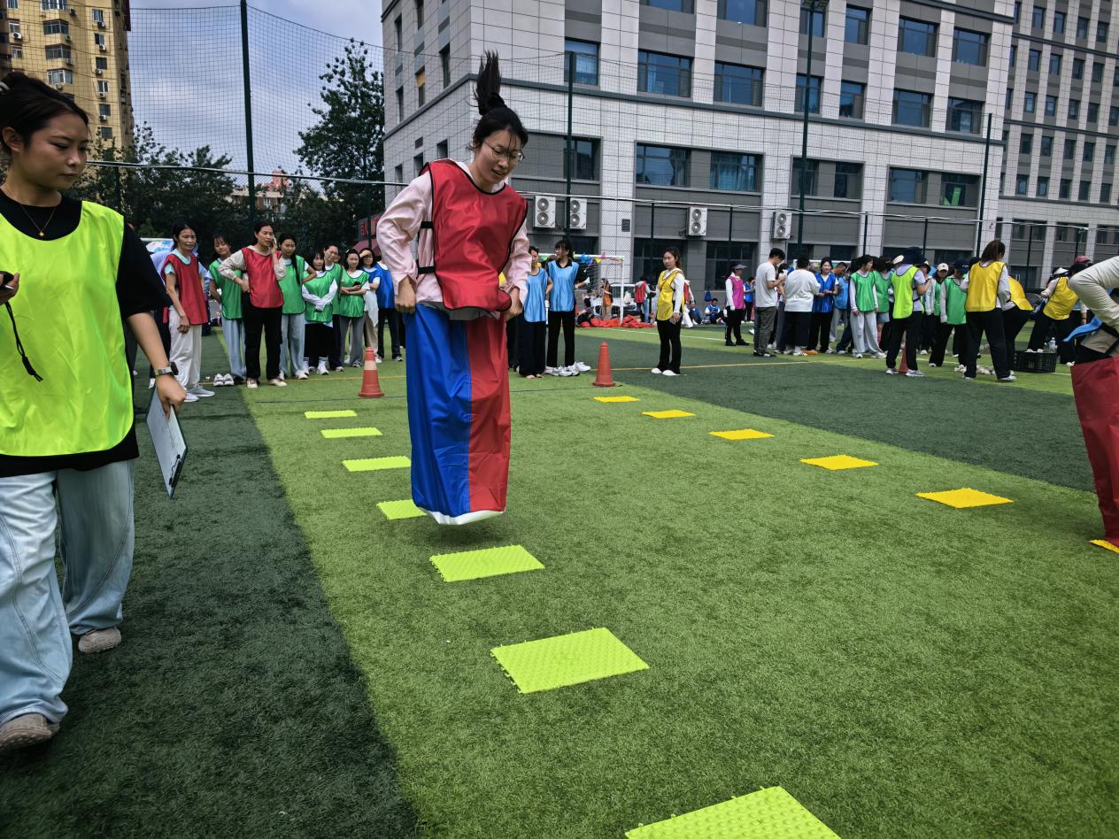​欢乐袋鼠跳

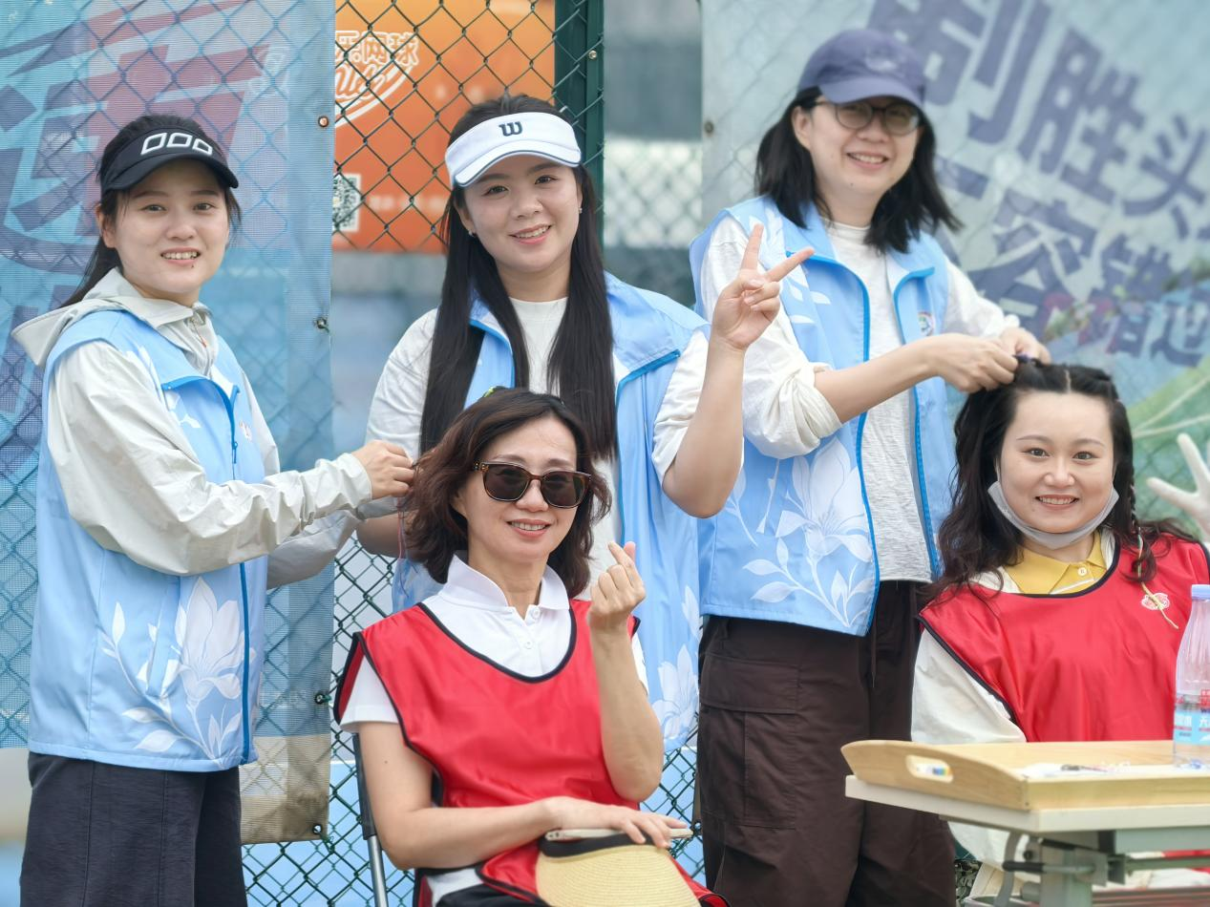

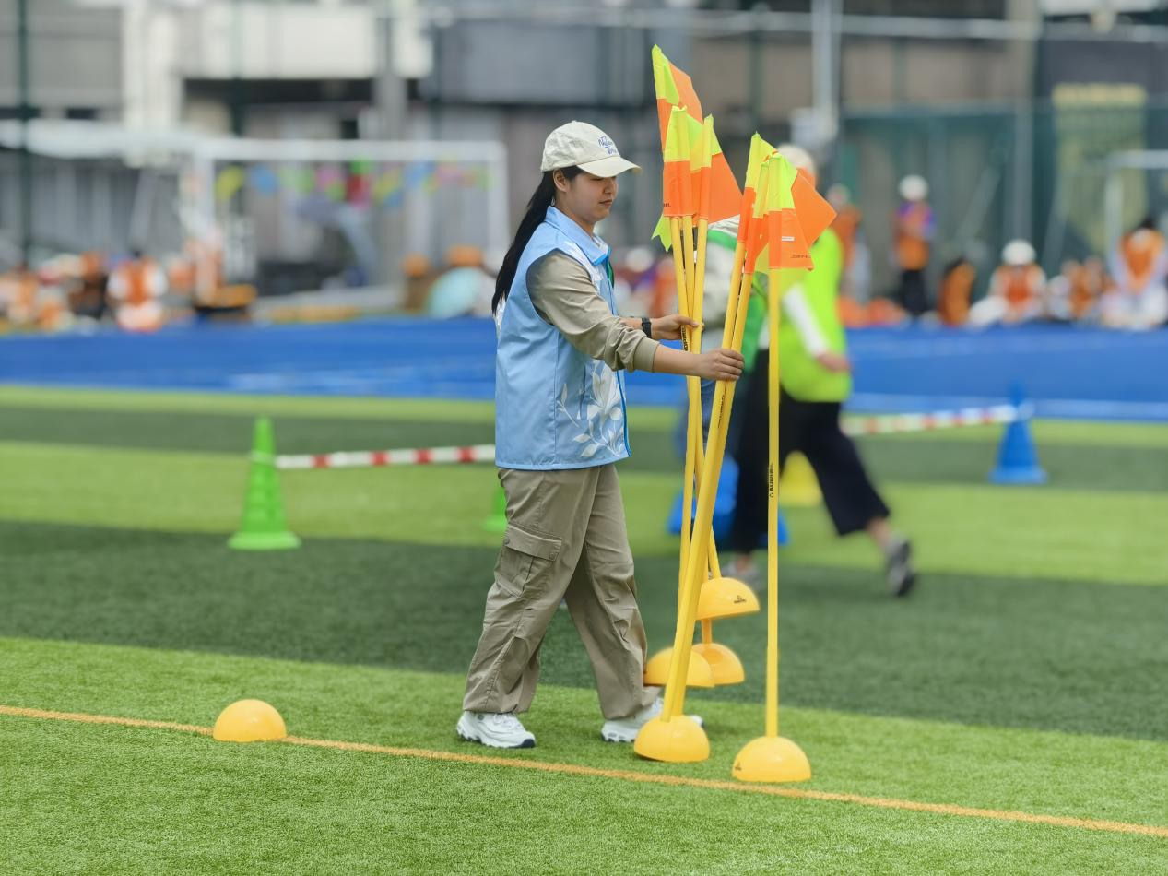

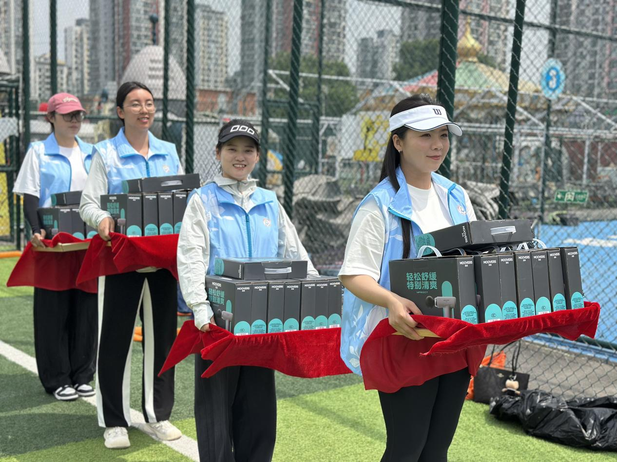
白玉兰志愿服务队全程守候，为赛事保驾护航
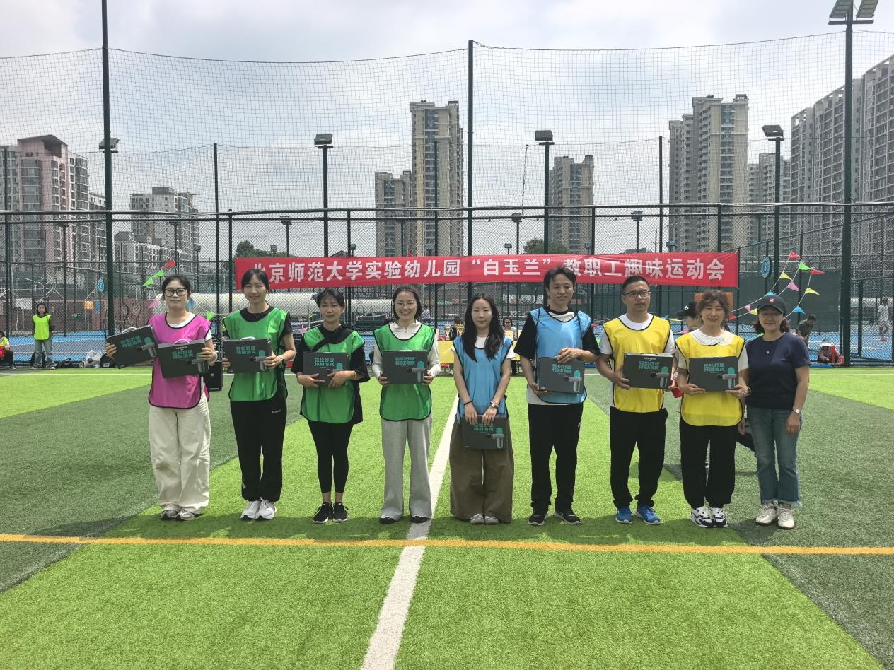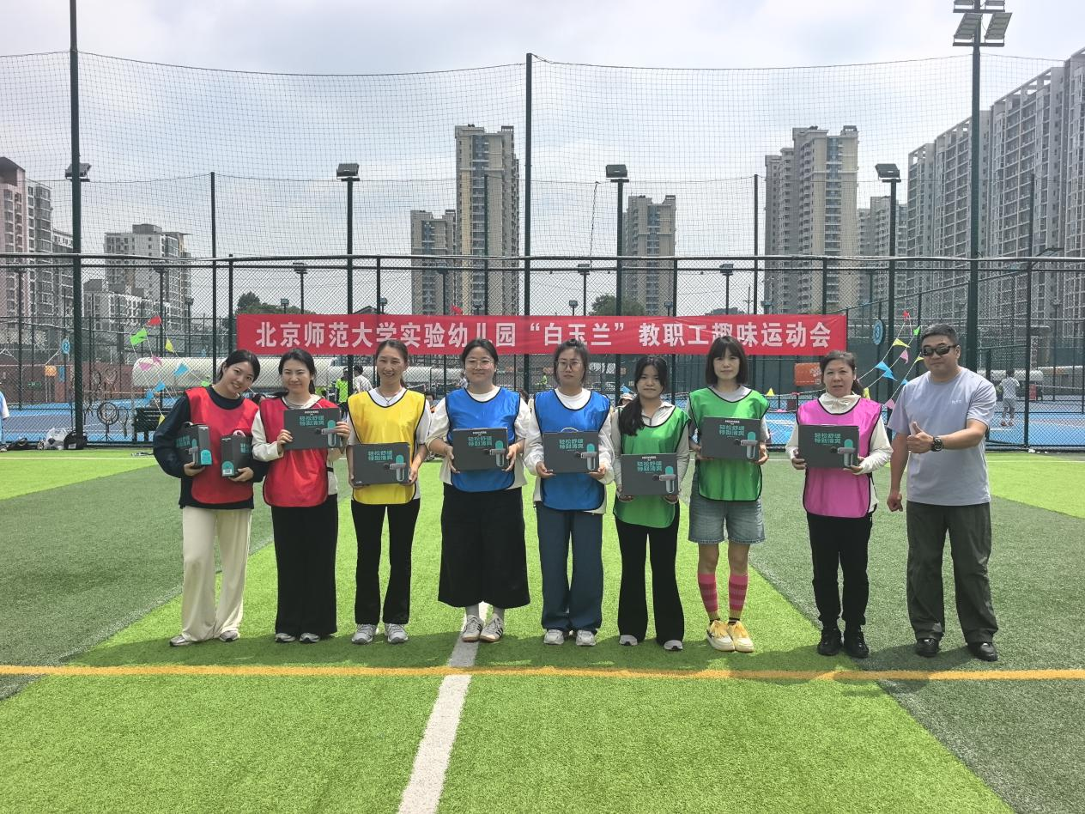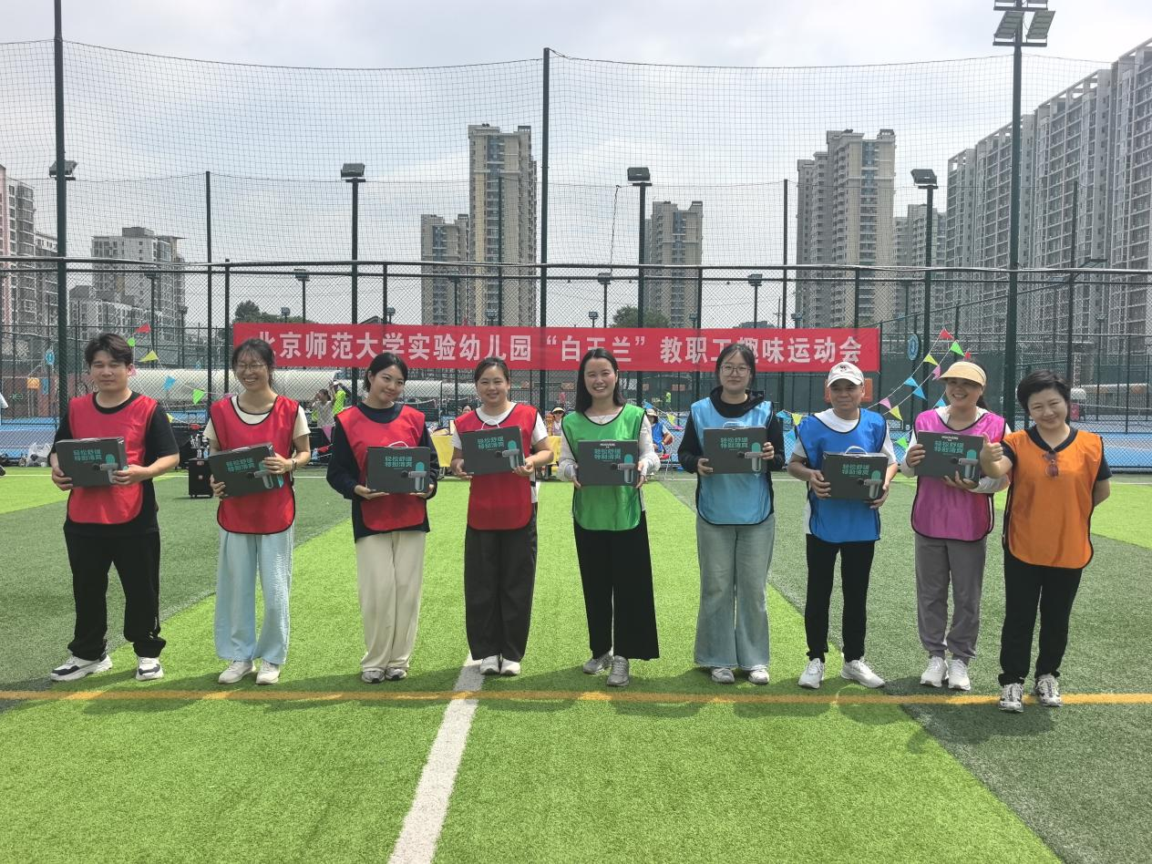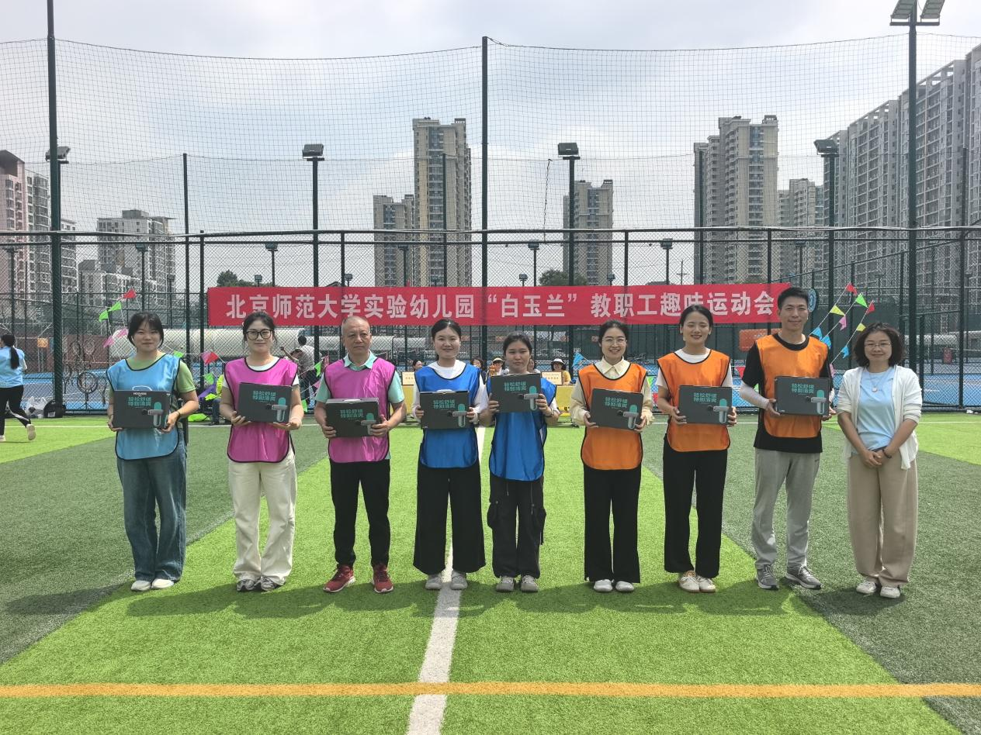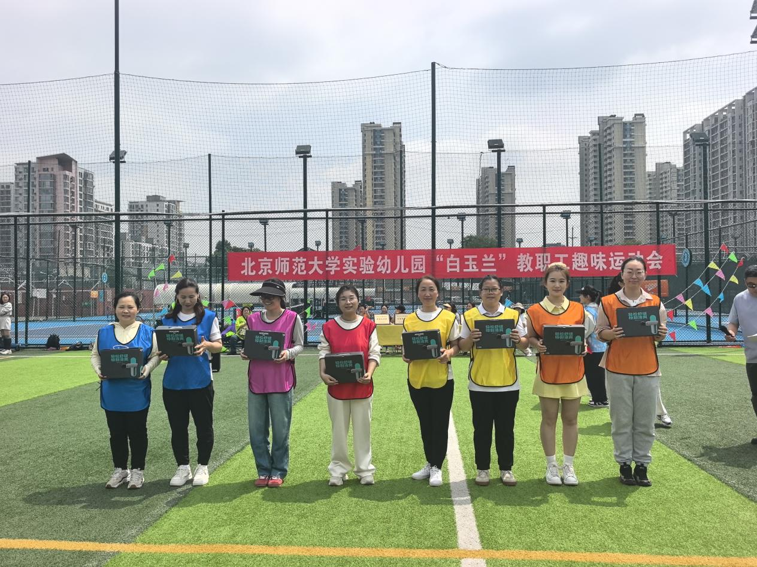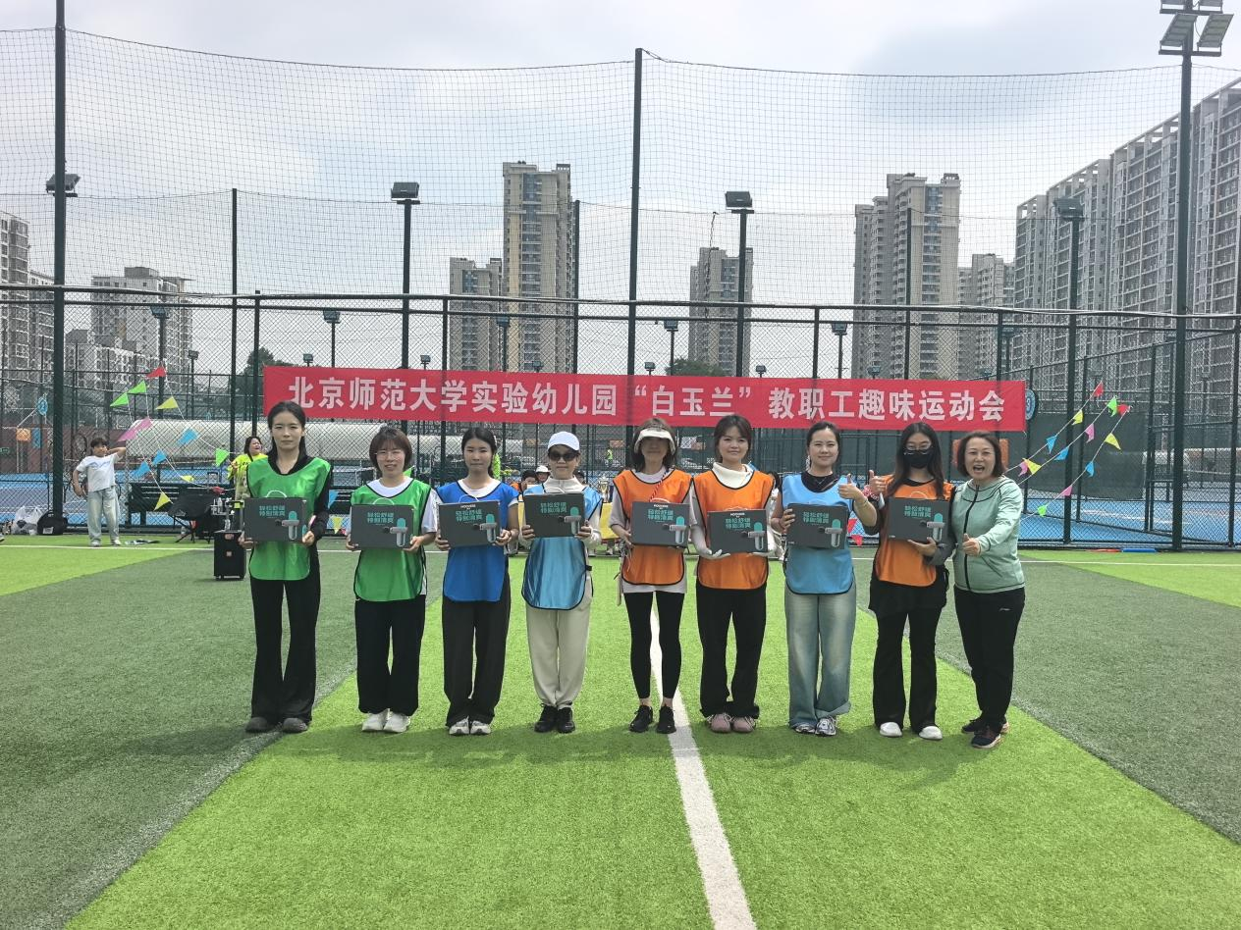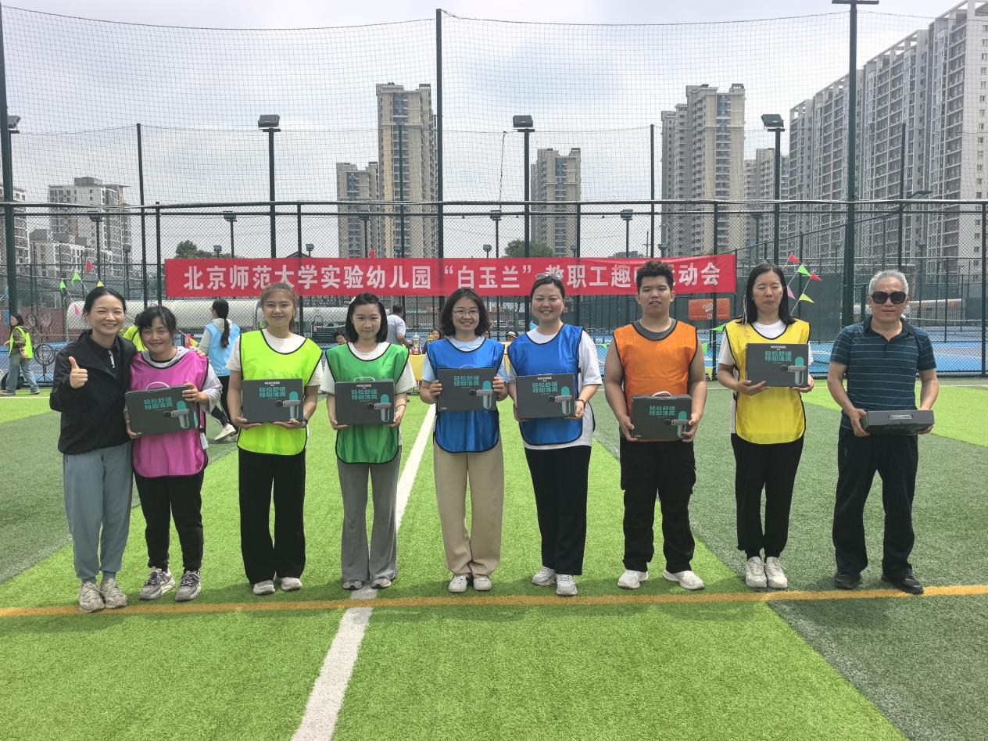
个人奖项颁奖
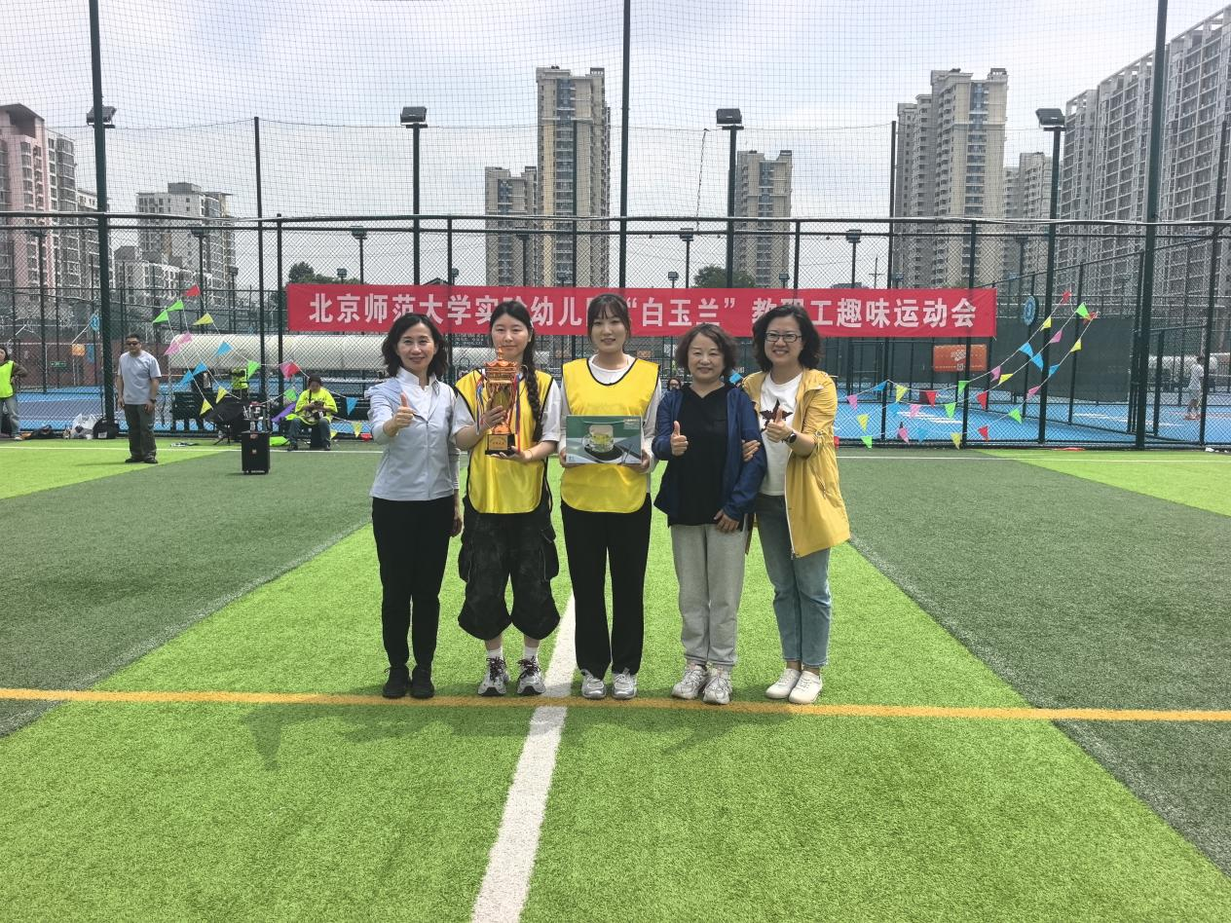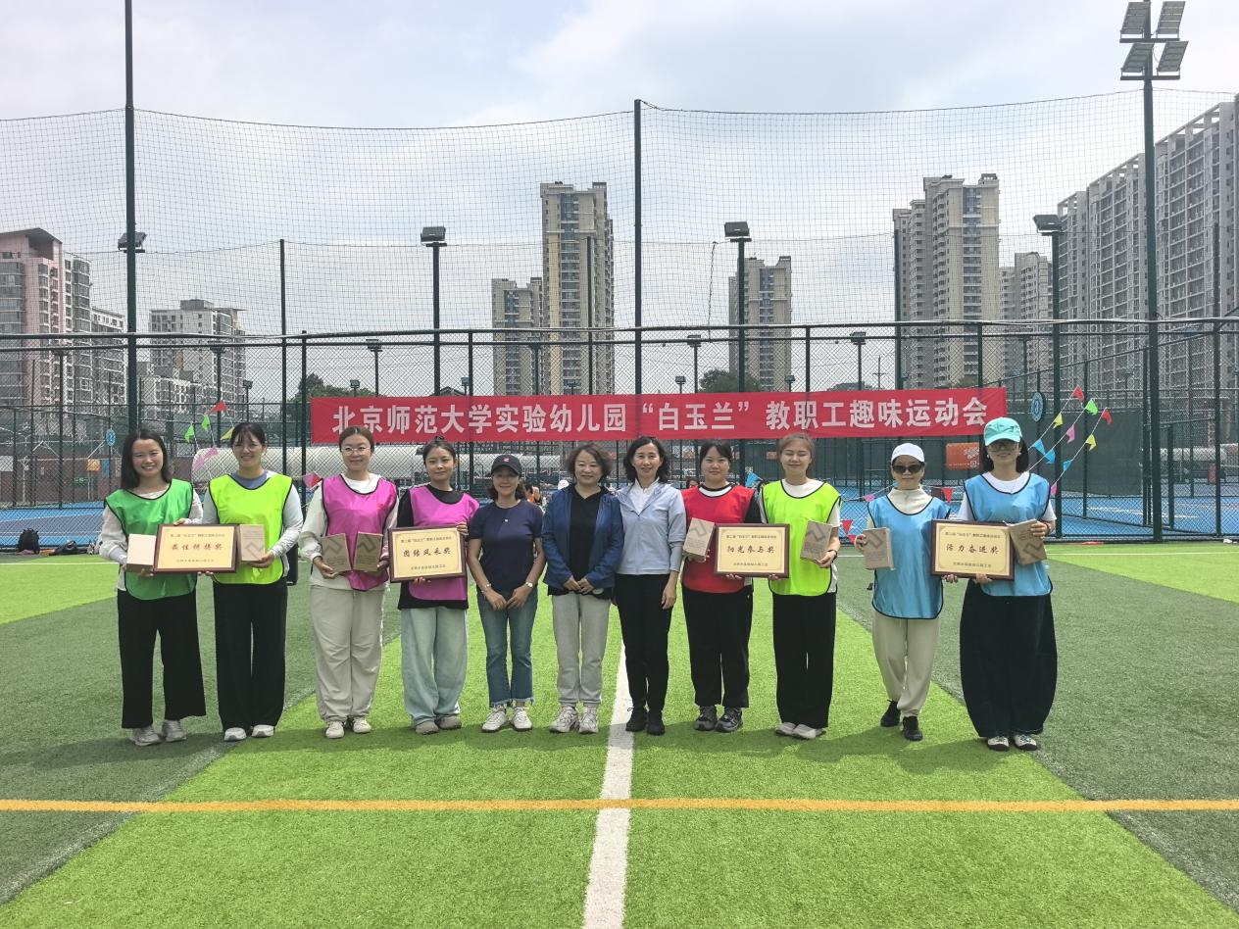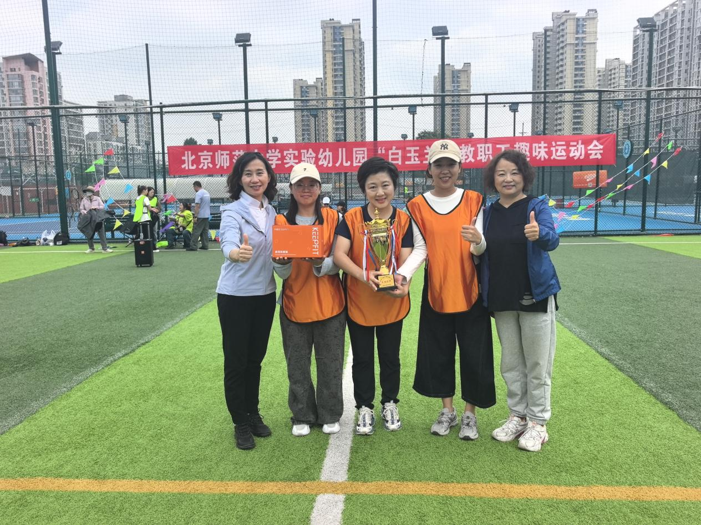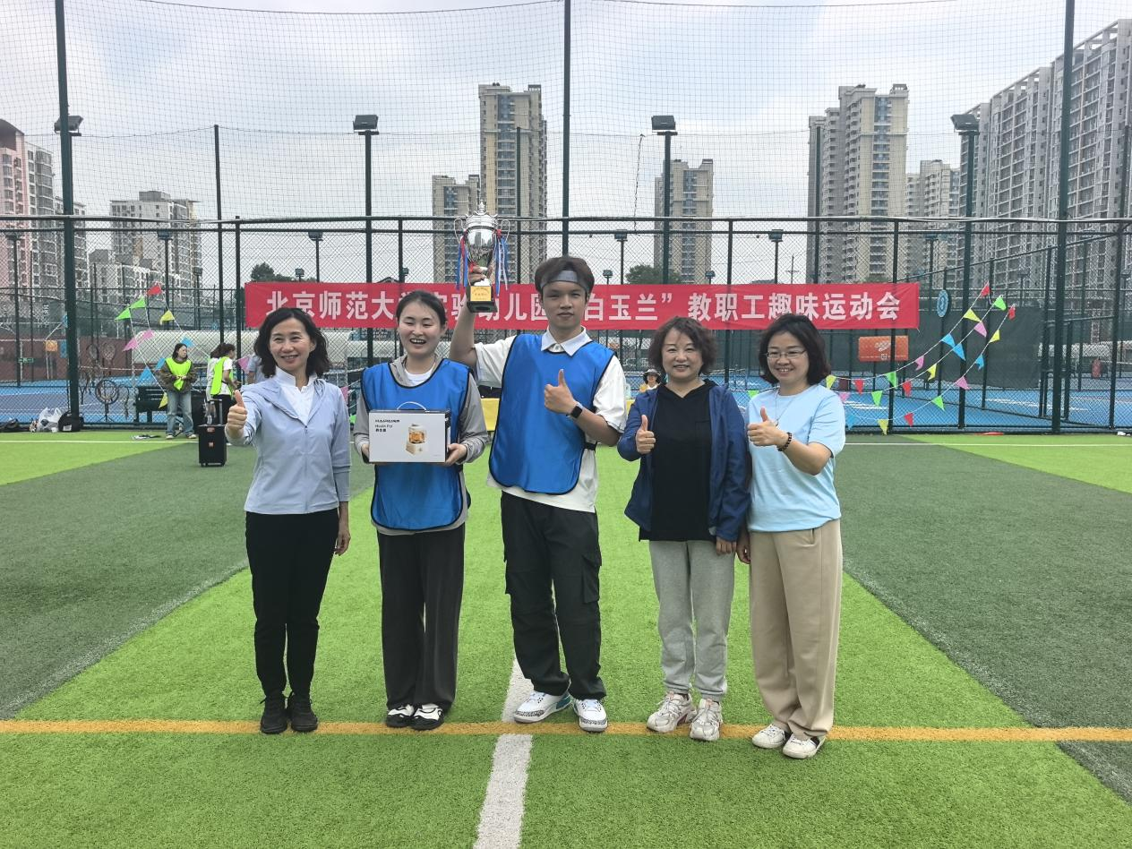
团体奖项颁奖
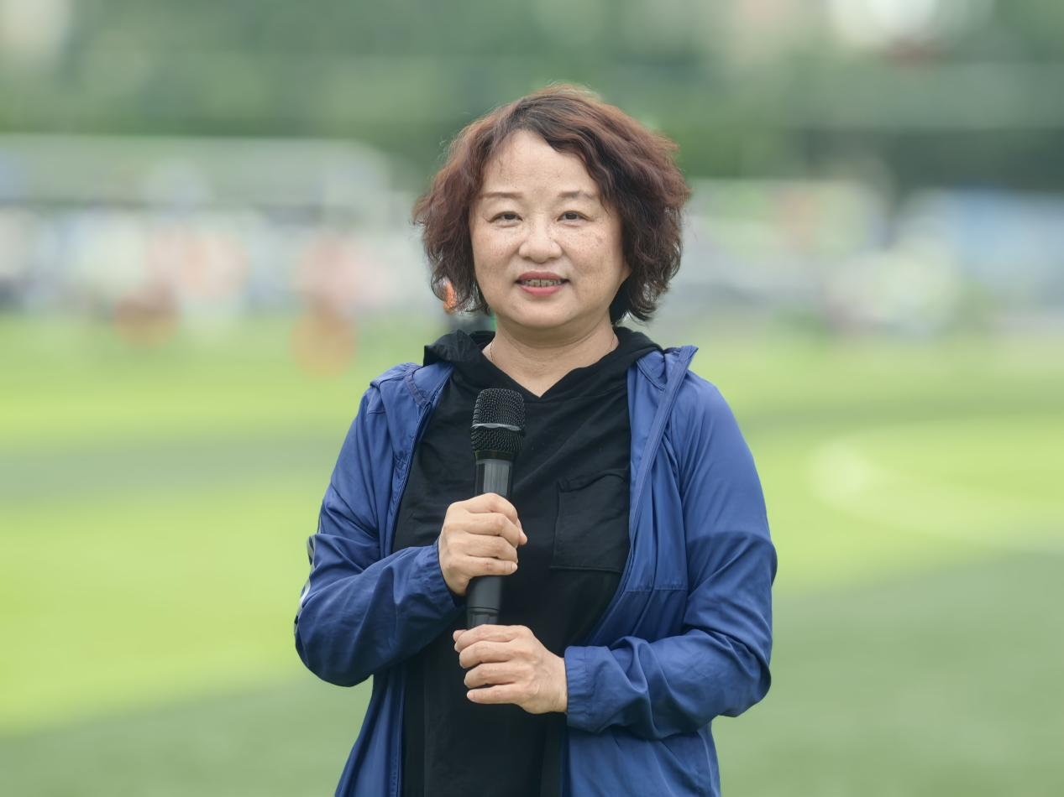
幼儿园党委书记杜军致闭幕词
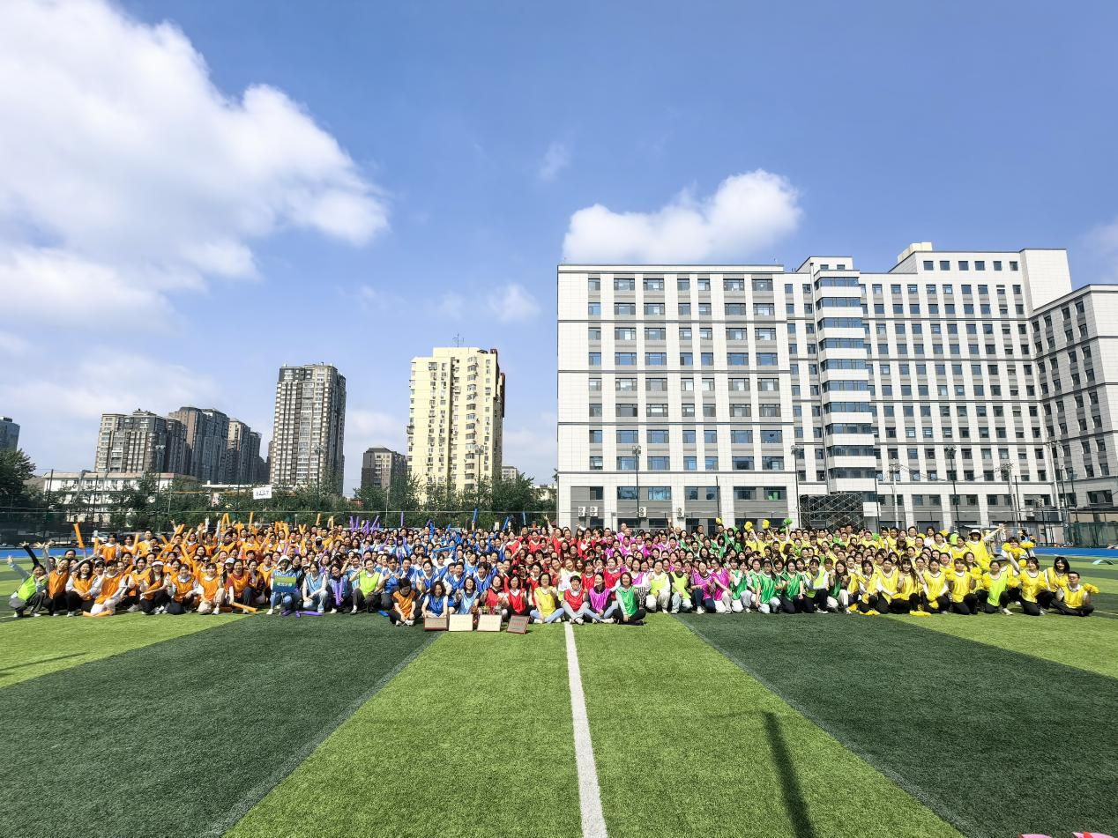
全体参会教职工大合影

致谢：
运动会圆满落幕，感谢集团领导的重视和支持，感谢各园积极动员和全体工会成员的积极参与。更要感谢工会委员以及校本部后勤团队幕后的倾力付出。筹备期间，他们一次次紧锣密鼓的筹备会议、一遍遍精心录制的宣传视频、一份份细致核对的材料文案，都凝结着心血与智慧；活动前夕，为确保万无一失，他们连夜将各类大型器械送往现场；比赛当天，天还未亮，熟悉的身影便已出现在操场，搬运器材、清点物资、装车调度……这些忙碌而坚定的瞬间，被镜头一一记录，也值得一声“你们辛苦了”！
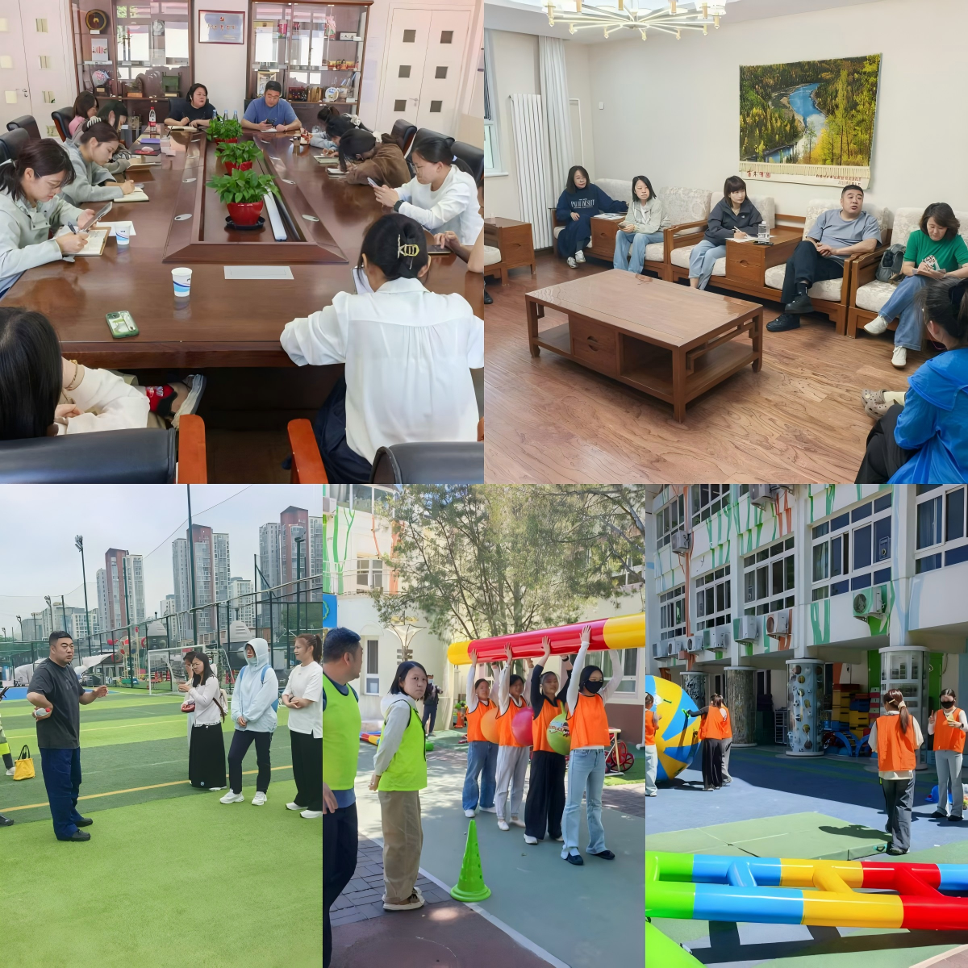

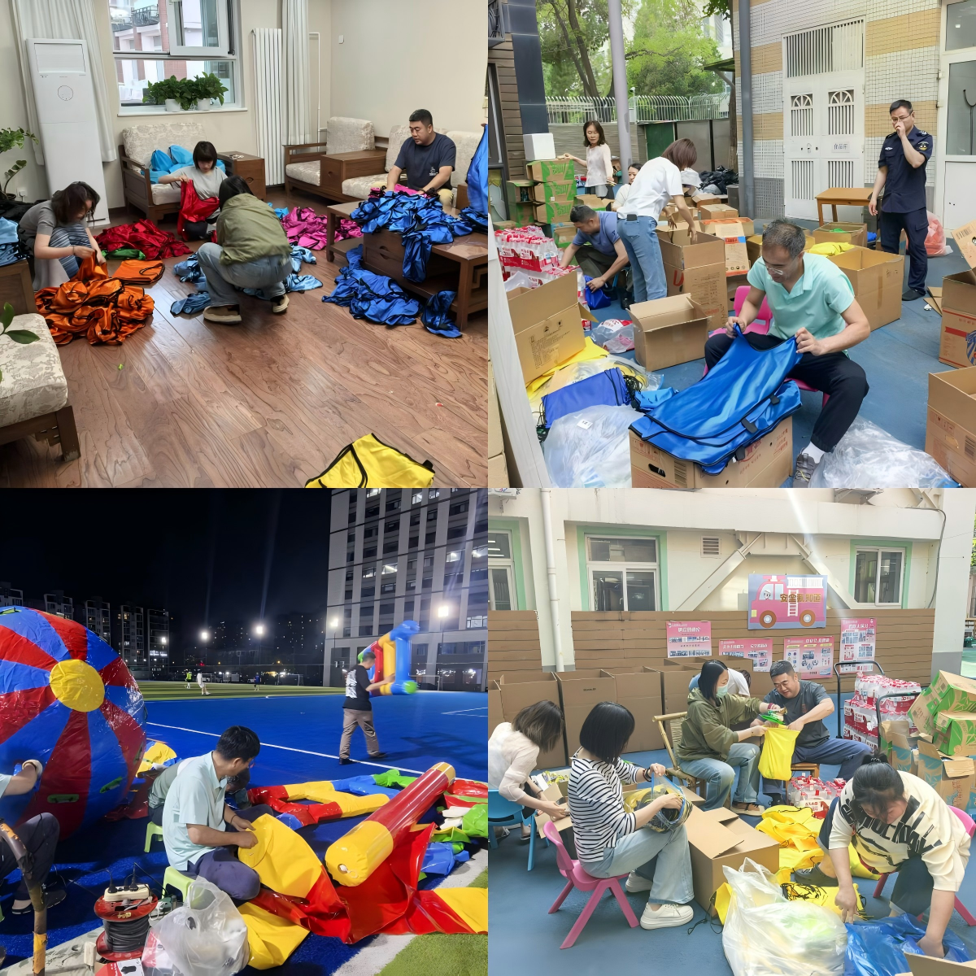
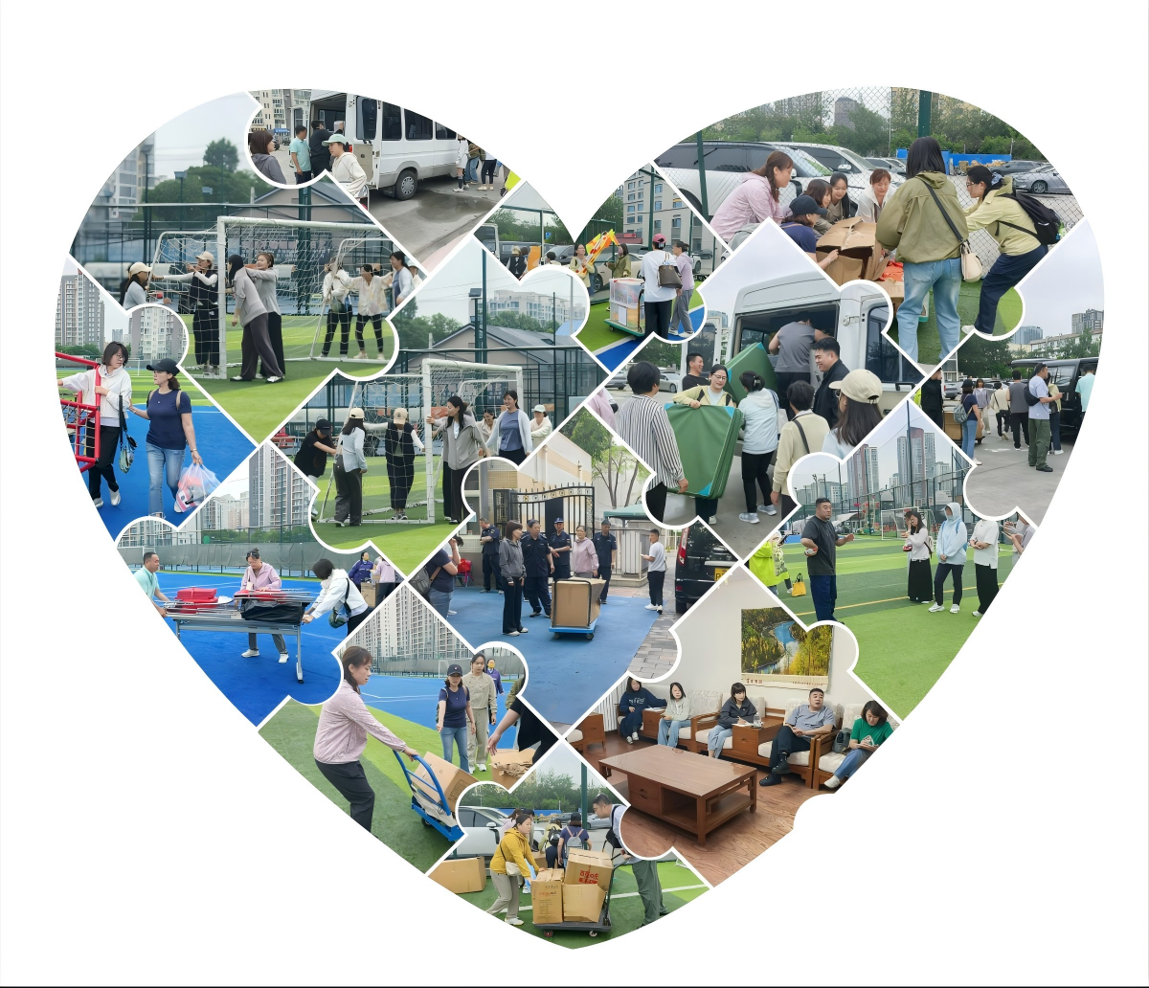
定格筹备点滴，感谢幕后工作者
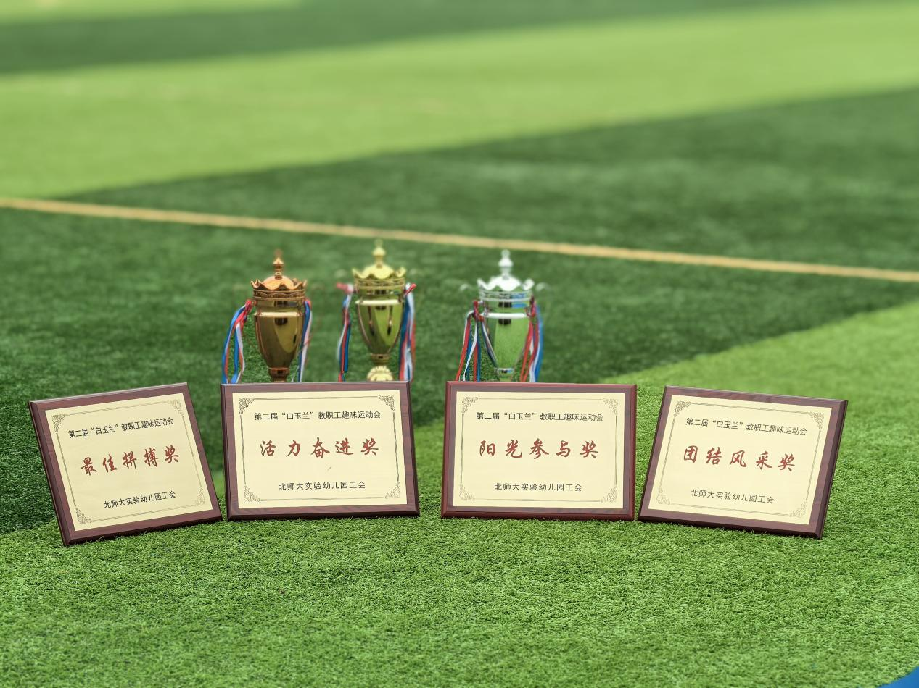

文字：何字娟
图片：何字娟及各园工会小组长
初审：邱守
终审：杜军

